ANALISIS MARKETING MIX 4P DAN SWOT DALAM MENINGKATKAN PENJUALAN BUAH
(STUDI KASUS: PT. DARUTAQWA TOSERBA SELAMAT )

LAPORAN KERJA PRAKTIK
Diajukan Untuk Memenuhi Syarat Kelulusan Mata Kuliah Kerja Praktik

Oleh :
MUHAMMAD RAFLI MAULANA
NPM ; 2620121010
(Program Studi Teknik Industri)



UNIVERSITAS SURYAKANCANA CIANJUR
2025

LEMBAR PENGESAHAN
ANALISIS MARKETING MIX 4P DAN SWOT DALAM MENINGKATKAN PENJUALAN BUAH
(STUDI KASUS: PT. DARUTAQWA TOSERBA SELAMAT )

Oleh :
Muhammad Rafli Maulana
NPM : 2620121010
(Program Studi Teknik Industri)
Universitas Suryakancana
Menyetujui
Pembimbing,

Tanggal 2025

Isma Masrofah, ,S.ST., M.T.

Penguji | Koordinator KP
Ir. Widy Setyawan, M.T. | Iman Nurjaman, S.T., M.T.

LEMBAR PERNYATAAN KEASLIAN
LAPORAN KERJA PRAKTIK

Nama : Muhammad Rafli Maulana
NPM : 2620121010
Program Studi : Teknik Industri
Judul : ANALISIS MARKETING MIX 4P DAN SWOT DALAM MENINGKATKAN PENJUALAN BUAH (STUDI KASUS: PT. DARUTAQWA TOSERBA SELAMAT)

Dengan ini saya menyatakan bahwa dalam laporan kerja praktik ini tidak terdapat karya yang pernah diajukan untuk memperoleh kelulusan gelar sarjana di suatu Perguruan Tinggi, dan sepanjang pengetahuan saya juga tidak terdapat karya atau pendapat yang pernah ditulis atau diterbitkan oleh orang lain, kecuali yang secara tertulis diacu naskah ini dan disebutkan dalam daftar pustaka.

Cianjur, 14 Januari 2025

Muhammad Rafli Maulana NPM. 2620121010

ABSTRAK
ANALISIS MARKETING MIX 4P DAM SWOT DALAM MENINGKATKAN PENJUALAN BUAH
(STUDI KASUS: PT. DARUTAQWA TOSERBA SELAMAT )

Oleh :
Muhammad Rafli Maulana
NPM : 2620121010
(Program Studi Teknik Industri)

Buah-buahan merupakan salah satu komoditas pertanian yang memiliki tingkat permintaan yang sangat tinggi dengan ditandai banyaknya buah-buahan yang ada di pasar modern dan pasar tradisional di Indonesia. Buah yang tersedia di Toserba Selamat memiliki banyak ragam maupun jenis buah yang diperjualbelikan, namun mengalami penurunan dalam jumlah penjualannya. Lokasi buah yang diperjualbelikan tersebut berada di lantai 2, bersamaan dengan produk lain seperti produk makanan, produk minuman, dan produk kebutuhan pangan lainnya. Sehingga tujuan penelitian yaitu mengidentifikasi faktor-faktor yang mempengaruhi penurunan penjualan buah baik dari faktor internal, serta faktor eksternal dan melakukan riset pasar hingga evaluasi kinerja, dan mengetahui strategi pemasaran penjualan buah yang harus dilakukan oleh perusahaan berdasarkan Analisis Marketing Mix 4P dan SWOT. Hasil penelitian didapat beberapa faktor yang mempengaruhi penjualan buah di Toserba Selamat, yaitu ; Perusahaan menawarkan berbagai produk buah-buahan dengan kualitas yang terjamin, Penetapan harga pada produk buah dilakukan dengan pendekatan yang mempertimbangkan harga terjangkau, lokasi strategis menjadi salah satu kekuatan utama yang mendukung kemudahan akses konsumen, promosi yang dilakukan perusahaan mencakup berbagai saluran seperti promosi rutin, serta strategi SWOT pemasaran Toserba Selamat dalam perencanaan penjualan buah, seperti strategi penguatan kekuatan dan peluang (SO), strategi mengatasi kelemahan dengan memanfaatkan peluang (WO), strategi menghadapi ancaman dengan memanfaatkan kekuatan (ST), dan strategi mengurangi kelemahan dan mengatasi ancaman (WT).
Kata kunci: SWOT; Marketing Mix 4P; Strategi Pemasaran; Penjualan Buah; Toserba.

ABSTRACT
ANALYSIS OF MARKETING MIX 4P AND SWOT IN INCREASING FRUIT SALES
(CASE STUDY: PT. DARUTTAQWA TOSERBA SELAMAT)
By :
Muhammad Rafli Maulana
NPM: 2620121010
(Industrial Engineering Program)

Fruits are one of the most in-demand agricultural commodities, as evidenced by their widespread availability in both modern and traditional markets in Indonesia. Toserba Selamat offers a diverse range of fruits; however, it has experienced a decline in sales. The fruit section is located on the second floor, alongside other products such as food, beverages, and other essential groceries. This study aims to identify the factors influencing the decline in fruit sales, including internal and external factors, conduct market research and performance evaluations, and determine appropriate marketing strategies based on the Marketing Mix 4P and SWOT analysis. The study found several factors affecting fruit sales at Toserba Selamat, including the company’s commitment to offering high-quality fruits, pricing strategies that consider affordability, and a strategic location that enhances consumer accessibility. Promotional efforts include various channels such as regular promotions. Additionally, the SWOT marketing strategy of Toserba Selamat in fruit sales planning involves strategies to strengthen strengths and opportunities (SO), overcome weaknesses by leveraging opportunities (WO), address threats using strengths (ST), and minimize weaknesses while tackling threats (WT).
Keywords: SWOT; 4P Marketing Mix; Marketing Strategy; Fruit Sales; Store

PEDOMAN PENGGUNAAN NASKAH

Naskah Laporan Kerja Praktik yang tidak dipublikasikan terdaftar dan tersedia di Perpustakaan Fakultas Teknik Universitas Suryakancana, dan terbuka untuk umum dengan ketentuan bahwa hak cipta ada pada pengarang dengan mengikuti aturan hak yang berlaku. Referensi kepustakaan diperkenankan dicatat, tetapi pengutipan atau peringkasan hanya dapat dilakukan seizin pengarang dan harus disertai dengan kebiasaan ilmiah untuk menyebutkan sumbernya.
Memperbanyak atau menerbitkan sebagian atau seluruh naskah harus seizin Fakultas Teknik Universitas Suryakancana.

KATA PENGANTAR

Bismillahirrohmanirrohim
Alhamdulillahirabbil’alamin, pertama-tama penulis panjatkan puji dan syukur kehadirat Allah SWT, atas berkat rahmat dan karunia-Nya, penulis bisa menyelesaikan laporan seminar tugas akhir yang berjudul Analisis Marketing Mix 4p dan SWOT Dalam Meningkatkan Penjualan Buah (Studi Kasus: PT. Darutaqwa Toserba Selamat) dengan keadaan sehat wal’afiat. Shalawat serta salam semoga tercurah limpahkan kepada baginda Nabi Muhammad SAW.
Laporan ini dibuat untuk memenuhi syarat kelulusan mata kuliah seminar tugas akhir pada semester 8 Program Studi Teknik Industri Universitas Suryakancana yang berarti juga salah satu syarat untuk memperoleh gelar Sarjana Teknik Industri dari Universitas Suryakancana. Isi dari laporan ini murni dari studi literatur atau referensi dari berbagai buku dan media yang tentunya berhubungan dengan pembelajaran dalam seminar tugas akhir ini.
Dalam menyelesaikan laporan seminar tugas akhir ini penulis banyak mendapatkan bantuan baik secara moral maupun material dari berbagai pihak, oleh karena itu pada kesempatan ini penulis ingin menyampaikan ucapan terima kasih yang sebesar-besarnya kepada:
- Allah SWT yang telah memberikan rahmat, kasih sayang, kekuatan, rezeki, dan kelancaran.
- Kedua orang tua penulis, yaitu Ibu Aisyah dan Bapak Muhammad Mulia yang senantiasa menyayangi, mendoakan, memberi motivasi, dan mendorong penulis sampai bisa sejauh ini dengan tulus dan ikhlas, yang jasanya tidak akan mungkin terbalaskan sampai kapanpun.
- Bapak Ir. H. Widy Setiawan, M.T. selaku Dekan Fakultas Teknik Universitas Suryakancana.
- Isma Masrofah.,SST.,MT selaku wali dosen penulis
- Bramantiyo Eko Putro S.Mb MT selaku dosen pembimbing Kerja Praktik yang senantiasa meluangkan waktunya untuk memberikan petunjuk, arahan dalam menyusun Laporan Seminar Tugas Akhir ini dengan sabar membimbing dari awal sampai akhir.
- Serta semua pihak yang tidak mungkin penulis sebutkan satu persatu yang telah membantu penulis sehingga terselesaikannya laporan ini.
Tak ada gading yang tak retak, untuk itu penulis menyadari bahwa pada laporan ini masih terdapat kekurangan dan kelemahan baik dari tata bahasa, tulisan, maupun dari sudut ilmiah. Untuk itu, berbagai sumbang saran pemikiran dari berbagai pihak sangat penulis harapkan.
Akhir kata, semoga laporan kami ini bisa bermanfaat bagi penulis sendiri, pembaca serta semua pihak yang membutuhkan, Aamiin.
Cianjur, Januari 2025

Muhammad Rafli M
NPM. 2620121007

DAFTAR ISI

LEMBAR PENGESAHAN i
LEMBAR PERNYATAAN KEASLIAN ii
ABSTRAK iii
PEDOMAN PENGGUNAAN NASKAH vi
KATA PENGANTAR vii
DAFTAR ISI ix
DAFTAR GAMBAR xii
DAFTAR TABEL xiii
BAB 1 PENDAHULUAN 1
I.1 Latar Belakang 1
I.2 Rumusan Masalah 4
I.3 Tujuan Penelitian 4
I.4 Batasan Masalah 4
I.5 Manfaat Penelitian 4
I.6 Sistematika Penulisan 5
BAB II LANDASAN TEORI 7
II.1 Penjualan dan Pemasaran 7
II.I.I Pengertian Penjualan dan Pemasaran Menurut Ahli 8
II.2 Manajemen Pemasaran 9
II.3 Strategi Pemasaran 9
II.3.1 Strategi Pemasaran Menurut Para Ahli 10
II.4 Perdagangan Komoditi Buah 11
II.5 Analisis SWOT 12
II.5.1 Matriks SWOT 14
II.6 Kerangka Pemikiran 15
II.7 Strategi Pemasaran 4P 16
II.7.1 Marketing Mix Menurut Para Ahli 17
II.8 Studi Kasus dengan Analisis SWOT 18
II.9 Studi Kasus dengan Pemasaran Marketing Mix 4P 19
BAB III METODOLOGI PENELITIAN 20
III.1. Lokasi dan Waktu Penelitian 20
III.2. Jenis Penelitian 20
III.3. Subjek Penelitian 21
III.4 Sumber Data 21
III.5. Teknik Pengumpulan Data 21
III.6 Teknik Pengolahan dan Analisis Data 22
BAB IV PENGUMPULAN DAN PENGOLAHAN DATA 26
IV.1 Pengumpulan Data 26
IV.1.1 Sejarah Perusahaan 26
IV.1.2 Struktur Organisasi Perusahaan 29
IV.1.3 Deskripsi Jabatan 30
IV.1.4 Faktor Internal dan Eksternal Penjualan buah di Toserba Selamat berdasarkan Marketing Mix 32
IV.2 Pengolahan Data 36
IV.2.1 Identifikasi faktor internal dan eksternal berdasarkan marketing mix 4P 36
IV.2.2 Analisis Matriks SWOT 38
BAB V HASIL ANALISIS DAN PEMBAHASAN 47
V.1 Faktor- Faktor yang Mempengaruhi Penjualan Buah di Toserba Selamat 47
V.1.1 Faktor Internal 47
V.1.2 Faktor Eksternal 48
V.2 Strategi Pemasaran yang Telah Dilakukan oleh Perusahaan 48
V.2.1 Strategi Penguatan Kekuatan dan Peluang (SO) 49
V.2.2 Strategi Mengatasi Kelemahan dengan Memanfaatkan Peluang (WO) 49
V.2.3 Strategi Menghadapi Ancaman dengan Memanfaatkan Kekuatan (ST) 50
V.2.4 Strategi Mengurangi Kelemahan dan Mengatasi Ancaman (WT) 51
BAB VI KESIMPULAN DAN SARAN 53
VI.1 Kesimpulan 53
VI.2 Saran 54
VI.2.1 Saran untuk Penelitian Lebih Lanjut 55
DAFTAR PUSTAKA 58
LAMPIRAN 59

DAFTAR GAMBAR

Gambar II. 1 Konsep Pemikiran 16
Gambar III. 1 Flowchart Penelitian 25
Gambar IV. 1 Struktur Organisasi Toserba Selamat 30

DAFTAR TABEL
Tabel I. 1 Penjualan Buah yang tidak terjual di Toserba Selamat 2
Tabel II. 1 Contoh Tabel Analisis Matriks SWOT 15
Tabel III. 1 Matriks SWOT 24
Tabel IV. 1 Kekuatan dan Kelemahan 36
Tabel IV. 2 Peluang Dan Ancaman 37
Tabel IV. 3 Tabel Analisis Matriks SWOT 38

BAB 1
PENDAHULUAN

I.1 Latar Belakang
Buah-buahan dikenal oleh seluruh dunia sebagai sumber makanan yang kaya akan vitamin, mineral, serat dan antioksidan, buah juga memiliki nilai budaya, ekonomi, dan ekologis yang signifikan, karena digunakan dalam berbagai tradisi, perdagangan global, serta menjaga keseimbangan ekosistem.

Buah juga memiliki banyak fungsi dan makna lain di berbagai aspek kehidupan manusia dan alam seperti simbol budaya dan tradisi, makanan alami yang menyehatkan bagi kesehatan hingga membantu pencegahan penyakit. Buah juga digunakan dalam berbagai hidangan. Terdapat ribuan jenis buah di dunia, masing-masing dengan rasa, tekstur, dan manfaat yang unik. Keanekaragaman ini mencerminkan kekayaan alam dan adaptasi tumbuhan di berbagai lingkungan.

Buah-buahan merupakan salah satu komoditas pertanian yang memiliki tingkat permintaan yang sangat tinggi dengan ditandai banyaknya buah-buahan yang ada di pasar modern dan pasar tradisional di Indonesia. Buah merupakan bagian penting dalam diet sehat karena mengandung berbagai vitamin, mineral, serat, dan air yang baik untuk tubuh. Dalam buah juga memiliki serat yang mudah dicerna dan membantu mencegah konstipasi. Serat juga membuat Anda merasa kenyang lebih lama sehingga dapat membantu menjaga berat badan.

Dalam usaha pasti ada risikonya, termasuk jualan buah. Meskipun usaha buah memiliki risiko yang sering terjadi, usaha buah tetap bisa dibilang sebagai salah satu usaha yang cukup menguntungkan. Dampak dari usaha buah busuk memang tidak bisa dihindari. Berikut ini beberapa risiko yang sering terjadi dalam usaha jualan buah antara lain buah yang belum terlalu matang atau buah yang mudah busuk, harga yang sering turun, hingga sering terjadinya kendala pada supplier karena buah yang harus dikirimkan masih dalam kondisi layak, tidak busuk, pengirimannya tidak terlambat, dan harganya juga masih layak. Belum lagi penjualan yang tidak menentu yang bisa saja mengakibatkan penurunan penjualan yang membuat produk buah tidak terjual sesuai harapan yang diinginkan perusahaan. Berikut tabel data penjualan produk buah yang tidak terjual di PT. Darutaqwa Toserba Selamat di bawah ini :
Tabel I. 1 Penjualan Buah yang tidak terjual di Toserba Selamat
No | Buah | Total Stok (Kg) | Total Terjual (Kg) | Total Tidak Terjual (Kg) | Penyebab Tidak Terjual
 | Apel | 9000 | 8500 | 500 | Beberapa busuk di Gudang, stok berlebih.
 | Pisang | 9500 | 8250 | 1250 | Stok tidak sesuai permintaan, cepat matang
 | Jeruk | 10000 | 8950 | 1050 | Persaingan tinggi dengan pasar tradisional
 | Semangka | 7000 | 6500 | 500 | Beberapa busuk, layu dan kesalahan penyimpanan
 | Anggur | 8000 | 6250 | 1750 | Cepat membusuk, kurang peminat, harga tinggi
 | Pir | 6000 | 4800 | 1200 | Kurang diminati, harga mahal, stok berlebih

Buah yang tersedia di Toserba Selamat memiliki banyak ragam maupun jenis buah yang diperjualbelikan. Lokasi buah yang diperjualbelikan tersebut berada di lantai 2, bersamaan dengan produk lain seperti produk makanan, produk minuman, dan produk kebutuhan pangan lainnya. Namun dari semua produk yang tersedia ini tidak akan jauh dari sebuah permasalahan baik jangka ketahanan produk tertentu yang terbatas, hingga permasalahan penjualan yang tidak menentu dalam peningkatannya. Bisa dilihat dengan melakukan observasi dengan mengunjungi Toserba Selamat yang bahkan jumlah pengunjung yang terkadang sedikit apalagi kini di Cianjur ada pusat perbelanjaan baru yang telah beroperasi bahkan ada akan pusat perbelanjaan baru lagi yang berlokasi di Jalan Dr. Muwardi dekat Pertigaan Tugu Tauco yang akan segera selesai proses pembangunannya.
Hal ini didorong oleh banyaknya permintaan dan daya beli masyarakat setempat yang semakin meningkat untuk memenuhi kebutuhan sehari-hari begitu pun juga pariwisata di sana yang sudah mulai menunjukkan perkembangan yang meningkat, akan mampu mendatangkan para wisatawan baik domestik maupun wisatawan lokal sehingga akan menambah daya beli konsumen untuk wilayah Cianjur dan sekitarnya.

Kesempatan seperti ini dimanfaatkan oleh para pengusaha ritel yang lainnya untuk berebut lahan bisnis di wilayah ini. Mereka berspekulasi untuk saling memberikan pelayanan kepada masyarakat dalam bentuk perdagangan ritel, grosir sampai dengan mega grosir. Hal itu dapat dilihat dari terdapat beberapa pesaing dalam menjual produk-produk kebutuhan sehari-hari masyarakat, di antaranya Alfamart, Indomart, Toserba Yogya, Hypermart, Citymall serta terdapatnya pasar tradisional yang lebih dulu dikenal oleh masyarakat.
Sehingga bisa dikatakan persaingan akan semakin ketat apalagi memiliki fasilitas yang lebih mumpuni dan lengkap, dan belum lagi ada usaha buah atau toko buah yang baru yang berlokasi di sekitar daerah Cianjur yang bisa saja menyediakan buah yang diinginkan ataupun dibutuhkan konsumen. Sehingga tak perlu mengunjungi Toserba Selamat untuk membeli buah yang segar dan berkualitas.

I.2 Rumusan Masalah
Berdasarkan latar belakang yang telah dipaparkan, dapat didefinisikan beberapa pokok permasalahan sebagai berikut :
- Faktor-faktor apa saja yang bisa mempengaruhi penjualan buah guna meminimalisir penurunan pada penjualan buah di lokasi penelitian..
- Bagaimana strategi pemasaran yang telah dilakukan oleh perusahaan dalam perencanaan penjualan barang khususnya penjualan buah.

I.3 Tujuan Penelitian
- Mengidentifikasi faktor-faktor yang mempengaruhi penurunan penjualan buah baik dari faktor internal, serta faktor eksternal dan melakukan riset pasar hingga evaluasi kinerja.
- Mengetahui strategi pemasaran penjualan buah yang harus dilakukan oleh perusahaan berdasarkan Analisis Marketing Mix 4P dan SWOT.

I.4 Batasan Masalah
Batasan masalah yang digunakan dalam penelitian ini agar bisa terfokus pada pemecahan masalah yang telah dirumuskan, yaitu : Ruang lingkup penelitian ini dilakukan di PT. Darutaqwa Toserba Selamat yang berada di JL. Siliwangi No. 56, Cianjur yang bergerak di bidang retail.

I.5 Manfaat Penelitian
Adapun manfaat penelitian yang dapat diperoleh :
- Bagi penulis : Penelitian ini memberikan pemahaman yang lebih mendalam tentang teknik industri di dunia kerja, serta menjadi bekal yang berharga untuk pengembangkan karir di masa depan.
- Bagi perusahaan : Hasil penelitian ini diharapkan dapat memberikan kontribusi dalam meningkatkan penjualan barang terutama penjualan buah serta mengembangkan strategi pemasaran.
- Bagi akademis : Penelitian ini diharapkan dapat memperkaya khazanah ilmu pengetahuan di bidang teknik industri dan menjadi referensi bagi penelitian selanjutnya.

I.6 Sistematika Penulisan
Sistematika penulisan untuk penelitian ini adalah sebagai berikut :
Bab I Pendahuluan
Berisi tentang kajian singkat mengenai penelitian yang terdiri dari latar belakang, rumusan masalah, tujuan penelitian, ruang lingkup penelitian, manfaat penelitian dan sistematika penulisan laporan.
Bab II Landasan Teori
Berisi tentang analisis dari hasil pengolahan data yang telah dilakukan pada bab sebelumnya.
Bab III Metodologi Penelitian
Metodologi penelitian ini menguraikan seluruh rencana, struktur dan prosedur seperti metode dan unit analisis, variabel dan pengukurannya, metode sampling, prosedur pengumpulan data dan metode analisis data.
Bab IV Pengumpulan dan Pengolahan Data
Bab ini menjelaskan tentang data yang diperoleh selama penelitian dan pengolahannya sehingga didapatkan hasil yang diinginkan sesuai dengan tujuan penelitian.
Bab V Analisis dan Pembahasan
Berisi tentang analisis dari hasil pengolahan data yang telah dilakukan pada bab sebelumnya.
Bab VI Kesimpulan dan Saran
Berisi tentang kesimpulan yang diperoleh dari penelitian yang dilakukan serta saran atau rekomendasi yang diberikan untuk penelitian selanjutnya.

BAB II
LANDASAN TEORI

II.1 Penjualan dan Pemasaran
Penjualan dan pemasaran adalah dua aspek yang berbeda dalam Teknik Industri, meskipun keduanya terkait erat dalam konteks strategi bisnis dan operasional perusahaan. Penjualan adalah proses produk atau jasa ditawarkan dan dijual kepada pelanggan untuk mendapatkan keuntungan. Dalam konteks teknik industri, penjualan mencakup semua kegiatan yang berfokus pada transaksi produk atau jasa yang telah diproduksi, serta hubungan dengan konsumen untuk memastikan produk tersebut diterima dan digunakan. Penjualan juga fokus pada kegiatan transaksi dan pencapaian target penjualan. Penjualan adalah bagian akhir dari proses pemasaran. Sedangkan pemasaran (marketing) lebih luas dari penjualan.

Pemasaran mencakup semua strategi dan kegiatan yang dilakukan untuk memahami kebutuhan dan keinginan konsumen, serta mengembangkan produk atau layanan yang dapat memenuhi kebutuhan tersebut. Pemasaran melibatkan riset pasar, pengembangan produk, branding, promosi, distribusi, dan layanan jual, yang bertujuan untuk membangun hubungan jangka panjang dengan pelanggan. Pemasaran juga mencakup analisis pasar, perancangan produk, dan strategi promosi yang lebih luas, yang bertujuan untuk menciptakan permintaan dan meningkatkan kesadaran konsumen terhadap produk. Penjualan dan pemasaran dalam teknik industri memiliki definisi yang erat kaitannya dengan efisiensi dan optimalisasi proses bisnis. Untuk memaksimalkan teknologi digital sehingga toserba (toko serba ada) bisa lebih mudah dijangkau oleh konsumen, yaitu membuat kehadiran online yang kuat, seperti membuat website, gunakan platform sosial media untuk mempromosikan produk. Unggah konten menarik seperti promo digital, ulasan produk, atau behind the scenes.

II.I.I Pengertian Penjualan dan Pemasaran Menurut Ahli
Menurut Sumiati dan Yatimatun, Penjualan adalah mendatangkan keuntungan atau laba dari produk atau barang yang dihasilkan produsen dengan pengelolaan yang baik. Dalam pelaksanaannya penjualan tidak dapat dilakukan tanpa adanya pelaku yang bekerja di dalamnya, seperti pedagang, agen, dan tenaga pemasaran.
Sedangkan menurut Mulyadi, Penjualan adalah kegiatan yang terdiri dari penjualan barang maupun jasa, baik itupun kredit maupun tunai.
Dari beberapa pengertian di atas mengenai penjualan, maka dapat disimpulkan bahwa penjualan adalah suatu kegiatan dan cara untuk mempengaruhi pribadi agar terjadi pembelian (penyerahan) barang atau jasa yang ditawarkan, berdasarkan harga yang telah disepakati oleh kedua belah pihak dalam kegiatan tersebut secara tunai maupun kredit.
Pemasaran menurut Laksana (2019) Pemasaran adalah bertemunya penjual dan pembeli untuk melakukan kegiatan transaksi produk barang atau jasa. Sehingga pengertian pasar bukan lagi merujuk kepada suatu tempat tapi lebih kepada aktivitas atau kegiatan pertemuan penjual dan pembeli dalam menawarkan suatu produk pada konsumen.
Menurut Tjiptono dan Diana (2020), pemasaran adalah proses menciptakan, mendistribusikan, mempromosikan, dan menetapkan harga barang, jasa dan gagasan untuk memfasilitasi relasi pertukaran yang memuaskan dengan para pelanggan dan untuk membangun dan mempertahankan relasi yang positif dengan para pemangku kepentingan dalam lingkungan yang dinamis.
Menurut Sunyoto (2019), pemasaran adalah kegiatan manusia yang bertujuan untuk memuaskan kebutuhan dan keinginan langganan melalui proses pertukaran dan pihak-pihak yang berkepentingan dengan perusahaan.
Dari definisi bisa dapat disimpulkan bahwa pemasaran adalah suatu kegiatan yang dilakukan oleh perorangan atau sekelompok orang untuk memenuhi kebutuhan konsumen dan memberikan keuntungan.

II.2 Manajemen Pemasaran
Manajemen Pemasaran menurut Kotler and Keller (2012) merupakan seni dan ilmu memilih sasaran pasar dan juga meraih, mempertahankan, hingga menumbuhkan konsumen dengan menciptakan, menghantarkan, dan mengkomunikasikan dari nilai pelanggan yang unggul. Menurut Wibowo & Priansa (2017), Manajemen pemasaran yang efektif juga dapat memenuhi kebutuhan, keinginan dan harapan konsumen melalui penyediaan produk dan nilainya secara berkesinambungan. Sedangkan menurut Alma (2011), Manajemen Pemasaran merupakan proses meningkatkan efektivitas dan efisiensi aktivitas pemasaran yang dilakukan perusahaan maupun individu. Sehingga dapat disimpulkan bahwa manajemen pemasaran merupakan ilmu yang terdiri atas perencanaan, pengorganisasian, pengendalian untuk memenuhi kebutuhan dan keinginan untuk sebuah peningkatan efisiensi dan efektivitas sebuah pemasaran produk dan memiliki fungsi untuk menentukan dan juga meningkatkan permintaan dari pasar melalui suatu proses yang menyangkut beberapa analisis, perencanaan dan pelaksanaan serta pengawasan program-program yang ditujukan dengan kebutuhan dan keinginan pasar.

Manajemen Pemasaran adalah jantung dari kesuksesan bisnis modern. Dengan berkembangnya era digital dan globalisasi, pentingnya strategi pemasaran yang efektif semakin tidak bisa diabaikan. Tidak sekadar mempromosikan produk atau jasa, manajemen pemasaran melibatkan analisis mendalam, perencanaan strategis, dan pengendalian aktivitas untuk memastikan produk sampai ke tangan konsumen yang tepat, dengan cara yang paling efisien.

II.3 Strategi Pemasaran
Strategi pemasaran pada dasarnya merupakan rencana yang menyeluruh, terpadu dan menyatu di bidang pemasaran yang memberikan panduan tentang kegiatan yang akan dijalankan untuk dapat tercapainya tujuan pemasaran dari suatu perusahaan. Dengan kata lain strategi pemasaran adalah serangkaian tujuan atau sasaran, kebijakan dan aturan yang memberi arah kepada usaha-usaha pemasaran perusahaan dari waktu ke waktu, pada masing-masing tingkatan dan acuan serta aplikasinya, terutama sebagai tanggapan perusahaan dalam menghadapi lingkungan dan keadaan persaingan yang selalu berubah. Strategi pemasaran juga bertujuan untuk meningkatkan penjualan, karena penjualan merupakan ujung tombak dari strategi yang diterapkan pada sebuah perusahaan. Faktor lingkungan yang dianalisis dalam penyusunan strategi pemasaran adalah keadaan pasar atau persaingan, perkembangan teknologi, keadaan ekonomi, peraturan dan kebijakan pemerintah, keadaan sosial budaya dan keadaan politik. Masing-masing faktor ini dapat menimbulkan adanya kesempatan atau hambatan bagi pemasaran produk suatu perusahaan. Khusus dalam bidang pemasaran, faktor-faktor lingkungan atau bisa disebut dengan faktor eksternal adalah faktor yang tidak dapat dikendalikan oleh pimpinan perusahaan. Sedangkan faktor internal dalam bidang pemasaran adalah faktor yang umumnya dapat dikendalikan oleh pimpinan perusahaan dan faktor khusus yang dikendalikan oleh pimpinan bagian pemasaran, yang terdiri dari produk, harga, distribusi, promosi dan pelayanan.

II.3.1 Strategi Pemasaran Menurut Para Ahli
Menurut Kotler (dalam Aminah, 2020) strategi adalah suatu rencana permainan untuk mencapai sasaran yang diinginkan dari suatu unit bisnis. Strategi adalah suatu kesatuan rencana yang menyeluruh, komprehensif, dan terpadu yang diarahkan untuk mencapai tujuan perusahaan.
Strategi merupakan suatu cara untuk memenangkan persaingan, meskipun syarat strategi tersebut tidak menghalalkan segala cara, tidak melakukan cara-cara batil, tidak melakukan kebohongan atau penipuan, dan tidak menzalimi pihak lain. Strategi harus terbebas dari tipu daya (Maulana, 2020).
Sedangkan untuk pengertian pemasaran seperti diungkap oleh Kotler dan Armstrong (dalam Priansa, 2017) pemasaran merupakan proses sosial dan manajerial yang di dalamnya individu dan kelompok mendapatkan hal-hal yang mereka butuhkan dan inginkan dengan menciptakan, menawarkan, dan secara bebas mempertukarkan produk yang bernilai dengan pihak lain.

II.4 Perdagangan Komoditi Buah
Menurut Krisnamurthi (2009) Buah merupakan sektor yang memiliki peran penting bagi perekonomian Indonesia, antara lain; (1) Pertumbuhan ekonomi buah-buahan termasuk salah satu yang tertinggi komoditas pertanian lain dengan mencapai angka pertumbuhan 11% tiap tahun dari tahun 2001 hingga tahun 2007. (2) Banyaknya rumah tangga usaha tani di sektor buah-buahan mencapai 5,2 juta atau 2 juta jiwa menurut sensus penduduk tahun 2007. (3) Perkembangan jumlah ekspor buah-buahan mencapai 14% per tahun pada tahun 2001-2007. (4) Buah merupakan produk yang dicari karena banyak kandungan gizi di dalamnya dan memiliki manfaat seperti menyediakan jasa lingkungan dan estetika. (5) Sop buah tropis memiliki peluang untuk menjadi brand bangsa.
Menurut Saptana (2018) Pada umumnya buah tropis diproduksi oleh negara berkembang. Produksi tersebut telah mencapai angka 98% dari keseluruhan produksi buah tropis di dunia. Sedangkan negara maju adalah 80% negara importir buah-buahan tropis.
Sedangkan menurut Santoso (2018) Permintaan pasar terhadap buah tropis Indonesia terus mengalami peningkatan baik dari dalam negeri maupun luar negeri. Hal ini terjadi karena perubahan gaya hidup mengenai kesadaran menjaga kesehatan dengan mengurangi konsumsi karbohidrat dan beralih untuk mengonsumsi buah-buahan.
Sehingga dapat disimpulkan bahwa buah memiliki peran penting dalam perekonomian Indonesia dengan pertumbuhan produksi yang tinggi, melibatkan jutaan petani, serta ekspor yang terus meningkat. Buah tropis terutama diproduksi oleh negara berkembang, sementara negara maju menjadi importir utama. Permintaan buah tropis Indonesia juga meningkat seiring dengan tren gaya hidup sehat yang mendorong konsumsi buah. Buah memiliki peran strategis dalam perekonomian Indonesia dengan pertumbuhan produksi yang tinggi, mencapai 11% per tahun (2001-2007), serta ekspor yang meningkat 14% per tahun. Sektor ini melibatkan 5,2 juta rumah tangga usaha tani, memberikan kontribusi besar terhadap lapangan kerja dan kesejahteraan petani. Selain sebagai sumber gizi yang penting, buah juga memiliki manfaat lingkungan dan estetika.
Secara global, negara berkembang mendominasi produksi buah tropis hingga 98%, sedangkan 80% negara maju berperan sebagai importir utama. Permintaan buah tropis Indonesia terus meningkat, baik di pasar domestik maupun internasional, didorong oleh perubahan gaya hidup masyarakat yang lebih sadar kesehatan dan beralih ke konsumsi buah-buahan. Hal ini memberikan peluang besar bagi Indonesia untuk mengembangkan buah tropis sebagai komoditas unggulan dan brand nasional.

II.5 Analisis SWOT
- Pengertian Analisis SWOT
Menurut Pearce dan Robinson, SWOT adalah singkatan dari kekuatan (Strength) dan kelemahan (Weakness) internal perusahaan serta peluang (opportunities) dan ancaman (Threat) dalam lingkungan yang dihadapi perusahaan. Analisis SWOT adalah alat yang membantu mengidentifikasi kekuatan, kelemahan, peluang, dan ancaman untuk suatu proyek atau rencana bisnis. Menurut William J. Stanton (2005) menyatakan bahwa pemasaran adalah suatu sistem keseluruhan dari kegiatan-kegiatan bisnis yang ditujukan untuk merencanakan, menentukan harga, mempromosikan, dan mendistribusikan barang dan jasa yang memuaskan kebutuhan baik kepada pembeli yang ada maupun pembeli potensial. Sehingga ditemukan pada Toserba Selamat bahwa strategi pemasarannya bukan hanya sekedar fungsi bisnis namun, menyangkut hal yang berkaitan dengan menghadapi pelanggan serta memahami strategi cara memuaskan pelanggan dengan cara memberikan buah-buah yang berkualitas baik. Menurut Rangkuti (2017) analisis SWOT adalah identifikasi berbagai faktor secara sistematis untuk merumuskan strategi perusahaan. analisis ini didasarkan pada logika yang dapat memaksimalkan kekuatan dan peluang, namun secara bersamaan dapat meminimalkan kelemahan dan ancaman. SWOT adalah singkatan dari lingkungan internal yaitu kekuatan (strengths) dan kelemahan (weaknesses) serta lingkungan eksternal yaitu peluang (opportunities) dan ancaman (threats) yang dihadapi dunia bisnis. Analisis SWOT dianggap memiliki banyak manfaat atau kelebihan dibandingkan dengan metode analisis yang lain. Berikut merupakan beberapa manfaat menggunakan metode analisis SWOT dari Isniati dan Rizki (2019) sebagai berikut :
1. Analisis SWOT dapat membantu strategi bagi para stakeholder untuk menetapkan sarana-sarana saat ini atau ke depan terhadap kualitas internal maupun eksternal.
2. Analisis SWOT mampu menganalisis mengenai kekuatan dan kelemahan yang dimiliki perusahaan yang dilakukan melalui telaah terhadap kondisi internal perusahaan serta analisis mengenai peluang dan ancaman yang dihadapi perusahaan yang dilakukan melalui telaah terhadap kondisi eksternal perusahaan.
3. Analisis SWOT mampu menganalisis faktor-faktor di dalam organisasi yang memberikan andil terhadap kualitas mutu pelayanan atau salah satu komponennya sambil mempertimbangkan faktor-faktor eksternal.
Dalam analisis SWOT terdiri atas empat unsur utamanya, yang terdiri dari kekuatan dan kelemahan dan faktor eksternal yang terdiri dari peluang dan ancaman, yaitu sebagai berikut :
1. Kekuatan (Strength) adalah segala sesuatu yang dapat dilakukan oleh perusahaan seperti keahlian (skill), keunggulan/kompetensi inti, sumber daya manusia, kemampuan dalam bersaing, dan teknologi yang mumpuni.
2. Kelemahan (Weakness) adalah segala sesuatu yang merupakan kekurangan perusahaan, atau suatu kondisi yang tidak menguntungkan perusahaan seperti keahlian usaha yang masih kurang, biaya usaha tinggi, citra produk di pasar kurang baik, dan jaringan distribusi yang kurang besar.
3. Peluang (Opportunities) adalah segala kondisi dan kesempatan yang menguntungkan bagi perusahaan seperti selera masyarakat akan suatu produk yang masih tinggi dan jumlah pesaing masih sedikit.
4. Ancaman (Threats) adalah segala sesuatu yang berhubungan dengan situasi yang mengganggu perkembangan perusahaan karena adanya tantangan dan kegagalan dalam berbisnis seperti pesaing yang menawarkan harga yang lebih rendah dan perubahan selera konsumen.

B. Tujuan Analisis SWOT
Menurut Isniati dan Rizki (2019), Analisis SWOT bertujuan untuk memberikan gambaran hasil analisis keunggulan/kekuatan, kelemahan, peluang dan ancaman perusahaan secara menyeluruh yang digunakan sebagai dasar atau landasan pemilihan alternatif tindakan yang diambil.

C. Faktor Analisis SWOT
Menurut Isniati dan Rizki (2019), Faktor analisis SWOT terbagi menjadi dua yaitu faktor eksternal dan faktor internal. Faktor eksternal adalah faktor lingkungan luar perusahaan baik langsung maupun tidak langsung. Faktor eksternal ini dapat berdampak positif maupun negatif bagi perusahaan. Artinya, ada yang memberikan peluang dan sebaliknya ada yang memberikan ancaman. Faktor internal adalah lingkungan yang berada dari dalam perusahaan itu sendiri, faktor yang menunjukkan adanya kekuatan atau kelemahan perusahaan itu sendiri.

II.5.1 Matriks SWOT
Menurut Isniati dan Rizki (2019) Matriks SWOT adalah alat untuk menyusun faktor-faktor strategis organisasi suatu perusahaan dan menggambarkan secara jelas bagaimana peluang dan ancaman yang dihadapi organisasi atau perusahaan dapat disesuaikan dengan kekuatan dan kelemahan yang dimiliki organisasi atau perusahaan. Contoh Tabel Analisis Matriks SWOT dapat dilihat pada tabel II.1. Matriks ini dapat menghasilkan empat set kemungkinan alternatif strategi :
a. Strategi SO (Strength-Opportunities) Strategi yang diterapkan berdasarkan jalan pikiran organisasi yaitu dengan memanfaatkan peluang sebesar-besarnya.
b. Strategi ST (Strengths-Threats) Strategi yang ditetapkan menggunakan kekuatan yang dimiliki perusahaan untuk mengatasi ancaman yang terdeteksi.
c. Strategi WO (Weaknesses-Opportunities) Strategi ini diterapkan berdasarkan pemanfaatan peluang yang ada dengan cara meminimalkan kelemahan yang ada.
d. Strategi WT (Weaknesses - Threats) Strategi ini diterapkan pada kegiatan yang bersifat defensif dan berusaha meminimalkan kelemahan yang ada serta menghindari ancaman.

Tabel II. 1 Contoh Tabel Analisis Matriks SWOT

IFA/ EFE | STRENGTHS (S) | WEAKNESS (W)
OPPORTUNITIES (O) | Strategi SO  Menciptakan strategi yang menggunakan kekuatan untuk memanfaatkan peluang. | Strategi WO  Ciptakan strategi yang meminimalkan kelemahan untuk memanfaatkan peluang.
THREATS (T) | Strategi ST  Menggunakan kekuatan untuk mengatasi ancaman. | Strategi WT  Meminimalkan kelemahan dan menghindari ancaman.

II.6 Kerangka Pemikiran
Toserba Selamat adalah sebuah perusahaan bergerak dibidang retail, namun seiring dengan bergeraknya perkembangan zaman, Toserba Selamat berubah statusnya, yang tadinya milik perseorangan (atas nama sendiri) kini menjadi sebuah perusahaan yang berbentuk Perseroan Terbatas dengan nama “PT. DARUTAQWA” dan ditetapkan sebagai kantor pusatnya terletak di SM 2 dan SM 3 yang beralamat di Jalan Siliwangi No. 56.
Kebijakan perusahaan untuk mengembangkan bisnis retailnya ternyata tidak berhenti sampai di situ. Setelah mengamati dan menjalani pergerakan di Cianjur sudah dianggap cukup dalam memenuhi kebutuhan masyarakat, maka atas dasar asumsi masyarakat juga bahwa Toserba Selamat adalah toko milik pribumi yang sangat berhasil di Cianjur hingga kini.
Agar bisa menghasilkan strategi pemasaran yang baik dan tepat, maka strategi yang diterapkan harus bisa menyesuaikan dengan kondisi lingkungan perusahaan yang terdiri dari lingkungan internal dan lingkungan eksternal. Hasil yang diperoleh dari faktor internal dan eksternal perusahaan, dijadikan acuan dasar untuk dianalisis dengan menggunakan matriks SWOT (Strengths, Weaknesses, Opportunities, Threats) sehingga Matriks SWOT Alternatif Strategi dapat diperoleh beberapa alternatif strategi pemasaran. Berikut adalah kerangka konseptual yang terdapat dalam penelitian ini.
PT. Darutaqwa Toserba Selamat
Manajemen Pemasaran

Analisis Lingkungan Eksternal
- Peluang Usaha
- Ancaman Usaha
Analisis Lingkungan Internal
- Kekuatan Usaha
- Kelemahan Usaha

Matriks SWOT
Manajemen Pemasaran
Alternatif Strategi
Manajemen Pemasaran

Gambar II. 1 Konsep Pemikiran

II.7 Strategi Pemasaran 4P
Pemasaran adalah salah satu hal yang penting dalam usaha, karena menentukan seberapa banyak konsumen yang mau dan tertarik membeli produk usaha tersebut. Biasanya pemasaran dilakukan dengan menggunakan pamflet atau iklan surat kabar. Akan tetapi tanpa perhitungan yang tepat maka efek pemasaran ini akan tidak optimal. 4P adalah Prinsip pemasaran terdiri dari semua hal yang dapat dilakukan perusahaan untuk mempengaruhi permintaan akan produknya yang terdiri dari “Empat P” yaitu :
- Produk (product) , kombinasi barang dan jasa yang ditawarkan perusahaan kepada pasar sasaran meliputi ragam, kualitas, desain. fitur, nama merek, dan kemasan.
- Harga (price), adalah sejumlah uang yang harus dibayarkan pelanggan untuk memperoleh produk meliputi daftar harga, diskon potongan harga, periode pembayaran, dan persyaratan kredit.
- Tempat (place), kegiatan perusahaan yang membuat produk tersedia bagi pelanggan sasaran meliputi lokasi, saluran distribusi, persediaan, transportasi dan logistic.
- Promosi (promotion) berarti aktivitas yang menyampaikan manfaat produk dan membujuk pelanggan membelinya meliputi iklan dan spanduk promosi penjualan.

II.7.1 Marketing Mix Menurut Para Ahli
Menurut Kotler & Armstrong (2016:51), Bauran pemasaran atau marketing mix adalah perangkat alat pemasaran taktis yang dapat dikendalikan, produk, harga, distribusi, dan promosi yang dipadukan oleh perusahaan untuk menghasilkan respons yang diinginkan dalam pasar sasaran. Menurut Alma (2015) Marketing mix merupakan strategi yang berupa kombinasi dari kegiatan-kegiatan marketing, agar bisa tercipta kombinasi maksimal sehingga bisa memunculkan hasil paling memuaskan. Sumarmi dan Soeprihanto (2018) menjelaskan, Marketing mix adalah kombinasi dari variabel atau kegiatan yang merupakan inti dari sistem pemasaran yaitu produk, harga, promosi, dan distribusi. Dengan kata lain marketing mix adalah kumpulan dari variabel yang dapat digunakan oleh perusahaan untuk dapat mempengaruhi tanggapan konsumen.
- Product (Produk) Menurut Sumarni dan Soeprihanto (2018), adalah setiap apa saja yang bisa ditawarkan di pasar untuk mendapatkan perhatian, permintaan, pemakaian atau konsumsi yang dapat memenuhi keinginan atau kebutuhan. Produk tidak hanya selalu berupa barang tetapi bisa juga berupa jasa maupun gabungan dari keduanya (barang dan jasa).
- Price (Harga) Menurut Sumarni dan Soeprihanto (2018) adalah jumlah uang (ditambah beberapa produk kalau mungkin) yang dibutuhkan untuk mendapatkan sejumlah kombinasi dari barang serta pelayanannya. Setelah produk yang diproduksi siap untuk dipasarkan, maka perusahaan akan menentukan harga dari produk tersebut.
- Place (Tempat) Tempat dalam marketing mix biasa disebut dengan saluran distribusi, saluran di mana produk tersebut sampai kepada konsumen. Definisi dari Sumarni dan Soeprihanto (2018) tentang saluran distribusi adalah saluran yang digunakan oleh produsen untuk menyalurkan produk tersebut dari produsen sampai ke konsumen atau industri pemakai.
- Promotion (Promosi) Menurut Tjiptono (2018), pada hakikatnya promosi adalah suatu bentuk komunikasi dalam pemasaran. Yang dimaksud dengan komunikasi pemasaran adalah aktivitas pemasaran yang berusaha menyebarkan informasi, mempengaruhi/membujuk, dan/atau mengingatkan pasar sasaran atas perusahaan dan produknya agar bersedia menerima, membeli, dan loyal pada produk yang ditawarkan perusahaan yang bersangkutan.
Berdasarkan teori-teori di atas, maka dapat disimpulkan bahwa bauran pemasaran adalah suatu kelompok komponen pemasaran yang terdiri dari 4P yakni product, price, place dan promotion yang saling terkait satu sama lain, dengan tujuan untuk memenuhi kebutuhan dan kepuasan konsumen serta mencapai tujuan perusahaan.

II.8 Studi Kasus dengan Analisis SWOT
Analisis SWOT (Strengths, Weaknesses, Opportunities, Threats) dilakukan untuk mengidentifikasi faktor internal dan eksternal yang mempengaruhi bisnis penjualan buah. Hal ini bertujuan untuk merumuskan strategi yang tepat dalam mencapai tujuan bisnis.
- Kekuatan (Strengths) : Lokasi yang terjangkau, kualitas buah yang segar dan terjaga, buah yang agak jarang ditemukan di toko buah lain, Toko memiliki reputasi yang baik di mata konsumen karena pelayanan yang ramah dan produk yang berkualitas.
- Kelemahan (Weaknesses) : Kurangnya variasi buah-buahan, harga yang relatif cukup tinggi dan banyak pesaing yang menawarkan produk serupa dengan harga yang bervariasi, kurangnya informasi gizi pada produk buah dan tidak ada produk olahan buah, kegiatan promosi yang dilakukan masih terbatas, dan kurang efektif.
- Peluang (Opportunities) : Tren konsumsi buah-buahan sebagai camilan sehat hingga meningkatnya kesadaran pentingnya kesehatan , kerja sama dengan petani atau pemasok buah-buahan lokal.
- Ancaman (Threats) : Persaingan ketat dari pasar tradisional, toko jual beli buah-buahan segar, Supermarket lain, perubahan musim yang mempengaruhi ketersediaan buah, dan fluktuasi harga pasar.

II.9 Studi Kasus dengan Pemasaran Marketing Mix 4P
Analisis Pemasaran 4P (Product, Price, Place, Promotion) digunakan untuk mengevaluasi strategi pemasaran yang telah diterapkan dan merumuskan strategi baru yang lebih efektif.
- Product (Produk) : Menggunakan kemasan yang menarik dan terjamin higienis untuk menjaga kesegaran buah, menawarkan jenis buah yang beragam dengan kualitas terbaik.
- Price (Harga) : Harga yang kompetitif namun tetap menguntungkan, menawarkan harga yang berbeda dengan produk yang sama.
- Place (Tempat) : Lokasi toko yang mudah dijangkau karena titik pusat keramaian kota, dan posisi rak buah berada di dekat area masuk ke pusat perbelanjaan makanan dan minuman.
- Promotion (Promosi) : Menggunakan spanduk di bagian atas rak buah untuk menarik konsumen, menawarkan harga yang berbeda dengan jenis buah yang sama.

BAB III
METODOLOGI PENELITIAN

III.1. Lokasi dan Waktu Penelitian
Penelitian ini dilaksanakan di PT. Darutaqwa Toserba Selamat yang beralamat di JL. Siliwangi No. 56, Sawah Gede, Kec. Cianjur, Kabupaten Cianjur, Jawa Barat Kode Pos. 43212 yang bergerak di bidang retail.
Penelitian ini dilakukan pada bulan September 2024. Waktu yang ditetapkan ini dipergunakan dalam rangka pengambilan data sebagai pengolahan data hasil penelitian dan membuat laporan hasil penelitian.

III.2. Jenis Penelitian
Adapun jenis pendekatan penelitian yang digunakan adalah penelitian kualitatif dengan metode deskriptif. Penelitian kualitatif merupakan metode baru karena popularitasnya belum lama, metode ini juga dinamakan postpositivistik karena berlandaskan pada filsafat postpositivisme, serta sebagai metode artistic karena proses penelitian bersifat seni (kurang terpola), dan disebut metode interpretasi terhadap data yang ditemukan di lapangan. Penelitian kualitatif didefinisikan sebagai suatu proses yang mencoba untuk mendapatkan pemahaman yang lebih baik mengenai kompleksitas yang ada dalam interaksi manusia.
Maka dapat disimpulkan penelitian kualitatif bermaksud untuk memahami fenomena tentang apa yang dialami oleh subjek penelitian misalnya perilaku, persepsi, motivasi, tindakan, dan lainnya dengan cara deskripsi dalam bentuk kata-kata dan bahasa. Dalam penelitian ini peneliti mencari data, meneliti, menganalisis dan melakukan observasi secara langsung di PT. Darutaqwa Toserba Selamat mengenai harga, produk, promosi dan lokasi usaha tersebut.

III.3. Subjek Penelitian
Subjek yang diteliti dalam penelitian kualitatif disebut informan yang dijadikan teman bahkan konsultan untuk menggali informasi yang dibutuhkan peneliti. Adapun yang menjadi subjek penelitian ini adalah seluruh karyawan PT. Darutaqwa Toserba Selamat yang berhubungan dengan permasalahan yang akan diteliti.

III.4 Sumber Data
Dalam penelitian ini Marketing Mix yaitu, produk, harga, promosi, dan lokasi dibagi menjadi dua kategori yaitu :
- Sumber data primer, yaitu sumber data yang dikumpulkan oleh peneliti dari sumber pertamanya, yang diperoleh langsung melalui observasi dan wawancara. Dalam ini peneliti melakukan observasi dan wawancara di PT. Darutaqwa Toserba Selamat.
- Sumber data sekunder, yaitu sumber data pendukung dan pelengkap data penelitian. Dalam penelitian ini peneliti memperoleh data sekunder dari dokumen-dokumen yang berkenaan dengan PT. Darutaqwa Toserba Selamat, jurnal penelitian buku-buku, artikel, website dan sumber lain yang berkaitan dengan penelitian ini.

III.5. Teknik Pengumpulan Data
Pengumpulan data adalah pencarian data yang akan dikumpulkan untuk dipergunakan dalam membahas masalah yang ada. Adapun metode digunakan untuk kepentingan pengumpulan data dalam penelitian ini sebagai berikut :
- Observasi (Pengamatan) adalah salah satu bagian metode yang digunakan untuk memperoleh suatu data lapangan yakni, dengan cara pengamatan terhadap penerapan analisis harga, produk, promosi dan lokasi. Hasil observasi ini akan diketahui sinkronisasi antara teori yang ada dengan hasil observasi penelitian lapangan yang peneliti lakukan untuk mengetahui bagaimana proses analisis harga, produk, promosi dan lokasi dan kompensasi selain itu dengan metode observasi ini data yang diperoleh akan lebih akurat.
- Wawancara adalah suatu percakapan yang diarahkan pada suatu masalah tertentu dan merupakan proses tanya jawab lisan dua orang atau lebih berhadapan secara fisik wawancara pada penelitian kualitatif merupakan pembicaraan yang mempunyai tujuan dan didahului beberapa pertanyaan informal. Dalam penelitian ini peneliti mengutamakan wawancara terstruktur yaitu wawancara yang dilakukan dengan terlebih dahulu pewawancara menyiapkan pedoman tertulis tentang apa yang hendak ditanya kepada informan. Pihak yang menjadi informan dalam wawancara penelitian ini ada manajer dan tenaga kerja. Adapun indikator dalam penelitian ini untuk menjawab yang tercantum dalam rumusan masalah antara lain, yaitu:
- Metode Marketing Mix dalam meningkatkan daya penjualan yang diterapkan oleh PT. Darutaqwa Toserba Selamat.
- Faktor penghambat dalam meningkatkan daya penjualan di PT. Darutaqwa Toserba Selamat.
- Strategi PT. Darutaqwa Toserba Selamat dalam meningkatkan daya saing bisnis menggunakan analisis SWOT.
- Dokumentasi, adalah teknik pengumpulan data melalui sejumlah dokumen (informasi yang didokumentasikan) berupa dokumen tertulis. Dokumen tertulis bisa berupa arsip, catatan harian, autobiografi, memorial, kumpulan surat pribadi, kliping serta sebagainya. Sedangkan dokumen terekam bisa berupa film, kaset rekaman, mikrofilm, foto serta sebagainya. Adapun dokumentasi yang peneliti butuhkan adalah foto usahanya, foto produknya.

III.6 Teknik Pengolahan dan Analisis Data
Setelah data diperoleh oleh kegiatan wawancara dan observasi maka langkah berikutnya adalah analisis data yang digunakan dalam menganalisis data adalah metode analisis deskriptif yaitu dengan metode Analisis SWOT dan metode Marketing Mix dalam strategi bersaing pada PT. Darutaqwa Toserba Selamat. Berikut adalah penjelasan teknik pengolahan data yang digunakan dalam penelitian ini:
- Marketing Mix
Langkah yang pertama adalah mengklasifikasikan faktor internal dan eksternal berdasarkan atribut marketing mix 4P yaitu :
- Product (Produk) : Menggunakan kemasan yang menarik dan terjamin higienis untuk menjaga kesegaran buah, menawarkan jenis buah yang beragam dengan kualitas terbaik.
- Price (Harga) : Harga yang kompetitif namun tetap menguntungkan, menawarkan harga yang berbeda dengan produk yang sama.
- Place (Tempat) : Lokasi toko yang mudah dijangkau karena titik pusat keramaian kota, dan posisi rak buah berada di dekat area masuk ke pusat perbelanjaan makanan dan minuman.
- Promotion (Promosi) : Menggunakan spanduk di bagian atas rak buah untuk menarik konsumen, menawarkan harga yang berbeda dengan jenis buah yang sama.
- Analisis SWOT
Teknik analisis data yang digunakan dalam penelitian ini yaitu menggunakan analisis SWOT. Analisis SWOT adalah suatu metode untuk mengidentifikasi berbagai faktor secara sistematis dalam rangka merumuskan strategi perusahaan. Analisis ini didasarkan pada logika dapat memaksimalkan kekuatan (Strength) dan peluang (Opportunities) namun secara bersamaan dapat memaksimalkan kelemahan (Weakness) dan ancaman (Threats).
Analisis SWOT adalah identifikasi berbagai faktor secara sistematis untuk merumuskan metode Marketing Mix dan Analisis SWOT dalam strategi penjualan pada PT. Darutaqwa Toserba Selamat.
Matriks SWOT sebagaimana terlihat pada tabel II.1 Halaman 14 secara jelas bagaimana peluang dan ancaman eksternal yang dihadapi oleh perusahaan dapat sesuai dengan kekuatan dan kelemahan yang dimiliki.
Strategi SO dalam SWOT matriks adalah strategi yang digunakan perusahaan dengan memanfaatkan atau mengoptimalkan kekuatan yang dimiliki untuk memanfaatkan atau mengoptimalkan kekuatan yang dimiliki untuk memanfaatkan berbagai peluang yang ada. Sedangkan strategi WO adalah strategi yang digunakan perusahaan dengan seoptimal mungkin meminimalisir kelemahan untuk memanfaatkan berbagai peluang. Strategi ST adalah strategi yang digunakan perusahaan dengan memanfaatkan atau mengoptimalkan kekuatan untuk mengurangi berbagai ancaman kelemahan dalam rangka meminimalisir atau menghindari ancaman mungkin terjadi pada perusahaan. Strategi WT adalah strategi yang digunakan untuk mengurangi kelemahan dalam rangka meminimalisir atau menghindari ancaman.

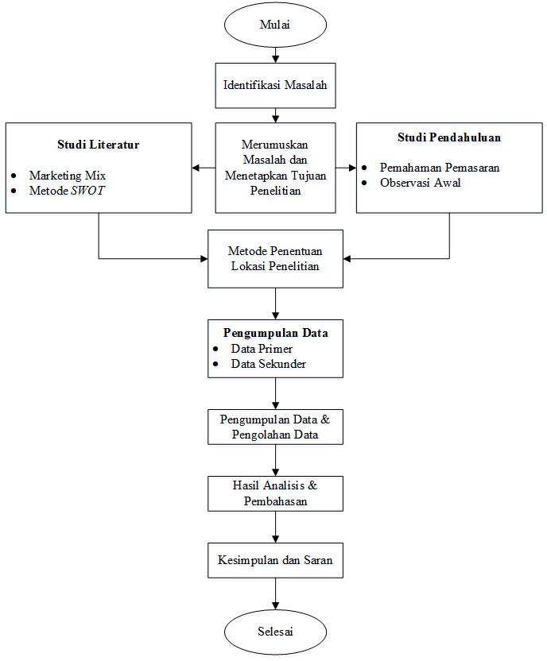

Gambar III. 1 Flowchart Penelitian

BAB IV
PENGUMPULAN DAN PENGOLAHAN DATA

IV.1 Pengumpulan Data

IV.1.1 Sejarah Perusahaan
Sejak Tanggal 24 November 1988, Bpk H Ma’mun membuka retail yang disebut “Toserba” yaitu Toko Serba Ada, yang beralamat Jl. Siliwangi No. 39 ini merupakan babak awal dari berdirinya cabang-cabang yang lain dan ditetapkan sebagai Toserba Selamat 1 (SM1), namun seiring dengan bergeraknya perkembangan zaman, Toserba Selamat berubah statusnya, yang tadinya milik perseorangan (atas nama sendiri) kini menjadi PT dengan nama” PT Darutaqwa” dan ditetapkan sebagai kantor pusatnya terletak di SM 2 dan SM 3 yang beralamat di JL Siliwangi No 56, didirikan pada tanggal 2 Agustus 1997, dan disinilah pergerakan PT Darutaqwa Toserba Selamat maju dengan pesat, dengan dibukanya cabang yang baru yaitu SM 4 pada tanggal 29 November 2002, dengan sistem penjualannya adalah harga grosiran maka hingga kini dikenal dengan sebutan Grosir Muka, yang tempatnya Beralamat Di Jl Dr. Muwardi depan Terminal Muka Cianjur atau Pasar Muka Cianjur, lalu pada Tgl 17 Oktober 2003 PT Darutaqwa Toserba Selamat buka lagi cabang yang beralamat di Jl Raya Cipanas sebagai SM 5, dengan sistem penjualan harga eceran dan grosir. Setelah buka di Cipanas kemudian buka lagi di Jl Moh Ali ,Cikidang Cianjur, pada tanggal 24 Juni 2006 sebagai SM 6, Dan ditahun yang sama pula 71 tepatnya tanggal 25 Agustus 2006 buka cabang lagi di Jl Raya Bandung, Ruko Ciranjang sebagai SM 7.
Setelah mengamati dan menjalani pergerakan di Cianjur sudah dianggap cukup dalam memenuhi kebutuhan masyarakat, maka atas dasar asumsi masyarakat juga bahwa Toserba Selamat adalah toko milik pribumi yang sangat berhasil di Cianjur ini, lalu dengan support tersebut kini PT Darutaqwa Toserba Selamat mengembangkan bisnis dagangnya keluar kota Cianjur yaitu di Tahun 2007 dengan mencoba memusatkan perhatiannya ke Kota Sukabumi (SMI), Jl. Kebon
Jati, daerah Pelabuhan Ratu dan di Cipayung Bogor tahun 2009 serta Dago dan Jl Setia Budi Bandung saat ini dalam proses pembangunan. Dengan tujuan yang sama yaitu memenuhi kebutuhan masyarakat Sukabumi dan Bogor dengan sistem layanan syari’ah.
Perusahaan mempunyai slogan “menjadi pusat belanja umat terbesar secara islami di Indonesia Tahun 2020” hal itu akan tertera secara tegas dalam visi dan misi yang dimiliki oleh perusahaan. Adapun visi dan misi perusahaan adalah sebagai berikut:
- VISI
- Pusat belanja bermakna bahwa Toserba Selamat ingin menjadi pusat belanja bagi masyarakat Cianjur pada khususnya dan menjadi "trend setter" Toserba Islami di Indonesia.
- Umat bermakna harfiah dan akronim. Secara harfiah umat dimaksudkan sebagai masyarakat konsumen pada umumnya, khususnya umat Islam. Sedangkan secara akronim "Umat" mengandung makna bahwa Toserba Selamat merupakan tempat belanja umat yang untung, murah dan hemat.
- Terbesar bermakna bahwa pada Tahun 2020 secara kuantitatif dan kualitatif Toserba Selamat ingin menjadi toserba terbesar yang menjalankan nilai-nilai bisnis Islami di Indonesia.
- Secara islami bermakna bahwa semua kegiatan usaha yang diselenggarakan oleh Toserba Selamat berlandaskan pada nilai-nilai Islami.
- MISI
Dalam rangka mewujudkan Visi berdasarkan nilai-nilai yang dianut "Toserba Selamat" telah dirumuskan dan ditetapkan misi-misi sebagai berikut:
- Menyediakan berbagai produk yang berkualitas dan mensejahterakan umat.
- Menyediakan dan melaksanakan pelayanan prima bagi konsumen dan mitra usaha.
- Menata dan mengembangkan usaha sesuai dengan tuntutan perubahan lingkungan bisnis baik Lokal, Nasional maupun Global.
- Membangun budaya organisasi dan manajemen perusahaan Islami secara Proporsional.
- MAKNA NILAI
- Keimanan yang dimaksud dengan nilai keimanan adalah bahwa Toserba Selamat berkeyakinan dalam menyelenggarakan kegiatan usahanya selalu meyakini kebenaran yang bersumber pada Alquran dan Sunah, sehingga tujuan usahanya diabdikan untuk mendapatkan ridho Allah SWT.
- Kejujuran yang dimaksud dengan nilai kejujuran adalah bahwa Toserba Selamat sangat menjunjung tinggi nilai-nilai kejujuran dalam bertransaksi, pengadaan barang, kualitas barang dan pelayanan terhadap konsumen.
- Keikhlasan yang dimaksud dengan nilai keikhlasan adalah bahwa Toserba Selamat dalam menjalankan kegiatan usahanya dilakukan dengan kesadaran, tanpa paksaan, menjunjung rasa tanggung jawab, secara baik dan benar, ditujukan untuk mencapai tujuan akhir, yaitu mendapatkan keridhoan Allah SWT.
- Kemanfaatan yang dimaksud dengan nilai kemanfaatan adalah bahwa dalam melaksanakan segala kegiatan usahanya, Toserba Selamat senantiasa didasari oleh kesadaran terhadap prinsip kemaslahatan dan sejauh mungkin menghindari pemborosan/ kemudharatan.
- Keadilan yang dimaksud dengan nilai keadilan adalah bahwa dalam kegiatan usahanya, Toserba Selamat senantiasa memelihara dan menjunjung tinggi nilai proporsional dan profesional dalam pengambilan keputusan yang bersumber dari nilai-nilai islami, baik dalam bertransaksi, pemberian pelayanan maupun dalam pembinaan manajemen perusahaan.
- Kedisiplinan yang dimaksud dengan nilai kedisiplinan adalah bahwa dalam melaksanakan kegiatan usahanya, Toserba Selamat senantiasa mematuhi peraturan yang bersumber dari nilai-nilai islami serta komit terhadap peraturan perusahaan yang telah ditetapkan.
- Kehormatan yang dimaksud dengan nilai kehormatan adalah bahwa dalam menyelenggarakan kegiatan usahanya, Toserba Selamat senantiasa akan menghindari segala tindakan yang akan mengurangi dan merusak citra perusahaan secara islami.
- Keteladanan yang dimaksud dengan nilai keteladanan adalah bahwa keberadaan dan seluruh kegiatan usaha yang diselenggarakan secara islami oleh Toserba Selamat akan menjadi suri teladan bagi mitra usaha dan masyarakat konsumen.
- Kesejahteraan yang dimaksud dengan nilai kesejahteraan adalah bawa Toserba Selamat di dalam mewujudkan tujuan perusahaannya, juga bertujuan untuk mewujudkan kesejahteraan umat, baik para karyawan maupun masyarakat konsumen.
- Keilmuan yang dimaksud dengan nilai keilmuan adalah bahwa Toserba Selamat sesuai dengan tuntutan perubahan yang terus menerus akan menjadikan perusahaan sebagai organisasi pembelajaran (Learning Organization) dan di dalam proses pengambilan keputusan senantiasa berdasarkan pada prinsip-prinsip rasionalitas keilmuan melalui proses berpikir secara sistematis (system thinking).

IV.1.2 Struktur Organisasi Perusahaan
Struktur yang terdapat pada setiap organisasi pada dasarnya merupakan kerangka pembagian tugas, wewenang dan tanggung jawab dari pegawai yang melaksanakan pekerjaan. Setiap unsur-unsur harus dibuat dan untuk ditaati sebaik-baiknya, sebagai pertimbangan tujuan yang akan dicapai oleh perusahaan. Kejelasan dari struktur ini didapat dalam satu organisasi dan dapat diketahui hubungan kerjanya secara fungsional antara satu bagian dengan bagian lainnya. Struktur organisasi Toserba Selamat Cianjur dapat dilihat pada Gambar 4.1 di bawah ini :
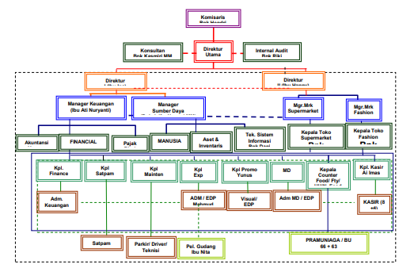
Sumber : Data Internal Toserba Selamat Cianjur
Gambar IV. 1 Struktur Organisasi Toserba Selamat

IV.1.3 Deskripsi Jabatan
Berikut adalah uraian pekerjaan (job description) masing-masing jabatan pada Toserba Selamat :
- Supervisor
- Mengatur operasional toko.
- Mengkoordinasi tugas kepada karyawan.
- Pembentukan tim bagi program khusus.
- Rolling daftar tugas (mengatur shift kerja).
- Koordinasi pelaksanaan stock.
- Koordinasi dalam hal pengadaan barang dagangan.
- Staff Administrasi
- Menerima dan mengecek daftar faktur dari bagian komputerisasi.
- Melakukan kegiatan administrasi perpajakan dan perbankan.
- Melakukan kegiatan pengembangan sistem dan prosedur yang berkaitan dengan administrasi keuangan dan akuntansi.
- Staff IC (Coordinator Inventory Control)
- Menjamin kondisi produk yang prima.
- Mengecek antara data yang input di komputer dengan faktur pemasaran.
- Bersama-sama dengan supervisor mengkoordinasi pelaksanaan stock.
- Menganalisis stock.
- Staff Gudang
- Mengelola seluruh aktivitas karyawan di unit kerjanya untuk memastikan kelancaran proses masuk keluarnya barang ke dan dari gudang.
- Mengelola pendistribusian barang yang diorder dari gudang.
- Memastikan kebersihan dan kerapian area gudang.
- Mengawasi kerja karyawan bagian gudang.
- Pelaksana Gudang
- Mengelola gudang produksi.
- Mengelola penyimpanan barang siap edar.
- Mengatur lalu lintas keluar masuk barang di gudang.
- Memberi informasi kepada Inventory Control tentang ada atau tidaknya barang.
- Koordinator SPG
- Melakukan pengawasan kerja para SPG.
- Mengatur jadwal shift SPG.
- Security
- Melakukan pengawasan dan tata tertib di lingkungan toko terhadap para pembelian dan seluruh karyawan toko.
- Menangani masalah pencurian, penipuan dan perbuatan yang tidak bertanggung jawab.
- SPG (Sales Promotion Girl)
- Melakukan dan memelihara proses pemajangan
- Memastikan kualitas barang pajangan
- Mengidentifikasi barang-barang over stock / out of stock dan melaporkannya kepada atasan yang bersangkutan
- Menjaga kebersihan dan kerapian area yang menjadi tanggung jawabnya.
- Cleaning Service
- Bertugas untuk memelihara dan menjaga kebersihan kantor maupun toko.
- Kasir
  - Memastikan kesiapan sarana prasarana kerja untuk mendukung kelancaran proses transaksi.
  - Memberikan layanan sesuai standar pelayanan kasir Toserba Selamat untuk memastikan terciptanya kepuasan pelanggan.
  - Memastikan kebersihan dan kerapian peralatan, meja, dan lingkungan kasa
  - Memastikan keakuratan transaksi dari awal hingga akhir.

IV.1.4 Faktor Internal dan Eksternal Penjualan buah di Toserba Selamat berdasarkan Marketing Mix
Marketing Mix atau Bauran Pemasaran akan menggambarkan berbagai faktor internal (kekuatan dan kelemahan) dan faktor eksternal (peluang dan ancaman) pada penjualan buah di Toserba Selamat yang berdasarkan pada 4 variabel yaitu :
- Produk
- Toserba Selamat Joglo Cianjur menyediakan berbagai jenis buah, baik yang berasal dari dalam negeri maupun luar negeri.
- Produk yang tersedia meliputi buah-buahan yang hampir selalu ada seperti apel, pisang, jeruk, dan anggur.
- Kualitas buah yang dijual bervariasi, dengan beberapa buah dalam kondisi sangat segar, sementara untuk lainnya mungkin memiliki tingkat kematangan yang berbeda.
- Penyediaan buah bisa bergantung pada pasokan dari petani lokal maupun distributor besar.
- Harga
- Harga buah di toko ini dapat dijual berdasarkan berat (per kilogram) tergantung pada jenisnya.
- Perbandingan harga dengan pasar tradisional atau supermarket lain bisa menunjukkan perbedaan, di mana beberapa buah mungkin lebih mahal atau lebih murah tergantung pada sumber pasokan dan strategi harga toko.
- Harga dapat mengalami fluktuasi tergantung pada musim, tingkat pasokan, dan kebijakan promosi yang sedang berlaku.
- Beberapa buah impor umumnya memiliki harga lebih tinggi dibandingkan buah lokal karena biaya transportasi dan pajak impor.
- Ada kemungkinan perubahan harga yang cukup signifikan menjelang hari besar atau musim tertentu di mana permintaan buah meningkat.
- Tempat
- Buah-buahan ditempatkan di area khusus yang mudah dijangkau oleh pelanggan, sering kali di bagian depan untuk menarik perhatian pelanggan.
- Produk buah ditata dalam rak maupun meja pajangan yang memungkinkan pelanggan memilih secara langsung dengan mudah.
- Kebersihan dan kerapian area penjualan buah menjadi faktor penting, dengan menggunakan alas khusus atau pendingin untuk menjaga kesegaran buah.
- Penyimpanan beberapa jenis buah dilakukan dalam suhu ruangan, sementara buah tertentu yang mudah rusak atau butuh kesegaran lebih lama mungkin disimpan dalam pendingin atau lemari kaca.
- Buah yang rentan terhadap pembusukan umumnya dipantau secara berkala agar tidak menurunkan kualitas tampilan di area penjualan.
- Promosi
- Toserba Selamat menawarkan berbagai promosi untuk buah-buahan, seperti diskon langsung untuk pembelian dalam jumlah tertentu.
- Program promosi dapat berupa harga spesial untuk beberapa jenis buah dalam periode tertentu, misalnya menjelang perayaan hari besar atau akhir pekan.
- Toko juga bisa menawarkan promo bundling, seperti membeli dua kilogram buah tertentu dengan harga lebih murah dibandingkan membeli satuan.
- Program loyalitas pelanggan, seperti penggunaan kartu Member, dapat memberikan keuntungan berupa cashback atau poin yang bisa ditukarkan.
- Event atau festival khusus bisa diadakan, misalnya promo spesial buah pada hari tertentu untuk meningkatkan penjualan dan menarik lebih banyak pelanggan.
Berikut aspek–aspek produk, harga, tempat, dan promosi di Toserba Selamat berdasarkan pada tabel di atas sebagai berikut :
- Aspek Produk adalah sesuatu yang bisa ditawarkan ke pasar dan bisa memenuhi kebutuhan pelanggan. Berikut klasifikasi aspek produk pada penjualan buah di Toserba Selamat yaitu produk yang ditawarkan sangat beragam macamnya, memudahkan pelanggan untuk membeli semua barang yang mereka butuhkan di satu tempat. Keberadaan buah-buahan yang segar juga memberikan lebih banyak pilihan serta kualitas yang bervariasi sesuai dengan selera konsumen. Kuantitas produk kadang terbatas tergantung stok persediaan yang ada di gudang atau ruang penyimpanan produk yang memungkinkan pelanggan membeli ke tempat lain jika barang yang diinginkan tidak tersedia. Produk yang tersedia tidak hanya terdiri dari barang sejenis, tetapi juga mencakup produk segar, khas, unik, dan praktis, serta terdapat juga produk premium berkualitas tinggi, yang memungkinkan pelanggan memiliki berbagai pilihan sesuai kebutuhan mereka. Persaingan dengan kompetitor lain yang menjual produk serupa sangat ketat, dan produk baru diluncurkan di pasaran atau merupakan label privat sering kali belum dikenal oleh pelanggan, sehingga hal ini berdampak pada penjualan.
- Aspek Harga adalah nilai yang dibebankan kepada produk atau jasa yang ditawarkan dan aspek penting dalam kegiatan pemasaran. Aspek harga pada penjualan buah di Toserba Selamat adalah harga produk lokal yang ditawarkan terjangkau dan sejalan dengan kualitas yang ditetapkan. Sertifikasi standar kualitas memberikan jaminan kepada pelanggan, fleksibilitas harga pada produk lokal yang disesuaikan dengan jenis kebutuhan pelanggan. Harga-harga yang sudah ditetapkan kurang fleksibel dalam negosiasi dan tidak sebanding dengan sajian produk karena terbatas. Diskon yang menawarkan harga bersaing atau program cashback dapat menarik perhatian pelanggan. Selain itu, penjualan di platform e-commerce berpotensi mengurangi biaya operasional dan meningkatkan margin keuntungan. Harga di supermarket lain mungkin lebih murah, yang menciptakan persaingan harga yang ketat. Selain itu, kenaikan harga produk akibat meningkatnya biaya produksi dan operasional dapat mempengaruhi daya beli pelanggan.
- Aspek Tempat adalah aspek ini berfokus pada saluran distribusi yang menjangkau konsumen. Aspek tempat pada penjualan buah di Toserba Selamat seperti lokasi yang strategis yang memudahkan akses bagi pelanggan, apalagi dengan fasilitas yang memadai seperti area parkir yang luas dan sistem pembayaran yang praktis, hal ini memberikan kenyamanan lebih bagi para pengunjung. Akses gerbang masuk untuk mengambil tiket parkir konsumen terkadang bermasalah, dan akses gerbang keluar pun dijadikan gerbang keluar masuk mobil distribusi barang sehingga perlu bergiliran untuk keluar dari area parkir konsumen, dan salah satu lift untuk akses pelanggan menuju lantai tujuan sudah tidak berfungsi, sehingga kurang efektif karena harus mengantre lift secara bergantian. Meningkatnya kesadaran masyarakat akan gaya hidup sehat, membuka peluang untuk pengembangan produk lokal. Persaingan yang semakin ketat dari supermarket atau mal baru yang bermunculan dapat mengurangi pangsa pasar, dan juga perubahan preferensi konsumen, di mana semakin banyak orang memilih belanja online daripada datang langsung ke toko, juga mengancam keberlanjutan penjualan fisik.
- Aspek Promosi adalah aspek pemasaran yang berkaitan dengan kegiatan menyampaikan informasi produk atau jasa kepada konsumen. Pada penjualan buah di Toserba Selamat promosi yang rutin dilakukan, seperti diskon, potongan harga, dan promosi cuci gudang, serta pemanfaatan media sosial untuk menciptakan konten promosi yang menarik, berkontribusi dalam menarik lebih banyak pelanggan dan meningkatkan visibilitas produk. Promosi yang sering dilakukan bisa mengurangi margin keuntungan karena diskon yang diberikan cukup besar. Terkadang promosi dilakukan tidak tepat sasaran, sehingga kurang efektif dalam menjangkau konsumen yang diinginkan. Promosi pada hari besar atau acara khusus, serta pemanfaatan media sosial untuk menyebarkan informasi promosi, dapat memperluas jangkauan audiens. Anggaran promosi yang terbatas dapat mengurangi efektivitas kegiatan promosi, sedangkan ketergantungan pada diskon membuat pelanggan lebih memperhatikan harga daripada loyalitas terhadap merek.

IV.2 Pengolahan Data

IV.2.1 Identifikasi faktor internal dan eksternal berdasarkan marketing mix 4P Adapun tabel kekuatan dan kelemahan dan tabel peluang dan ancaman berdasarkan Marketing Mix 4P
Tabel IV. 1 Kekuatan dan Kelemahan

Faktor Internal | Kekuatan | Kelemahan
Produk | Produk yang ditawarkan  berbagai macam, tersedia buah-buahan yang lebih fresh karena disortir dengan baik. | - Produk buah kuantitasnya sedikit yang memungkinkan pelanggan membeli ke tempat lain jika barang yang diinginkan tidak tersedia.
Harga | - Harga yang telah ditetapkan sesuai dengan kualitas yang terjamin dan label atau sertifikasi standar kualitas produk tersebut. | - Harga-harga yang sudah ditetapkan kurang fleksibel dalam negosiasi dan tidak sebanding dengan sajian produk karena terbatas.
Tempat | - Lokasi yang mudah dijangkau,  - fasilitas dan layanan yang cukup mumpuni, seperti parkir yang luas, dan sistem pembayaran yang praktis. | - Gerbang masuk untuk mengambil tiket parkir konsumen terkadang bermasalah, dan gerbang keluar pun dijadikan gerbang keluar masuk mobil distribusi barang, dan salah satu lift untuk akses pelanggan menuju lantai tujuan sudah tidak berfungsi, sehingga kurang efektif karena harus mengantre lift secara bergantian.
Promosi | Promosi sering diadakan seperti promosi cuci gudang, potongan harga atau diskon, dan promosi di media sosial | - Promosi bisa menurunkan margin keuntungan.  - Promosi kurang optimal karena tidak ditargetkan dengan tepat.

Tabel IV. 2 Peluang Dan Ancaman

Faktor Eksternal | Peluang | Ancaman
Produk | Tersedia produk buah yang segar, khas atau unik di bandingkan dengan produk buah yang tersedia di pasar tradisional karena kurang segar, dan tidak tersedia jarang ada buah premium dan impor. | Kuantitas buah di pasar tradisional banyak karena di pasar tersebut banyak menjual buah lokal. Belum lagi pedagang yang menjual buah lokal juga dengan mobil bak terbuka di pinggir jalan.
Harga | - Diskon yang menawarkan harga yang bersaing, atau program pengembalian uang atau cashback. | - Harga yang belum tentu di supermarket lain jauh lebih terjangkau Kenaikan harga produk karena biaya distribusi maupun biaya operasional lainnya.
Tempat | - Lokasi cukup strategis yang mudah, tren kesehatan hidup sehat pada masyarakat, berpeluang pengembangan pada produk lokal. | - Persaingan ketat antara toko besar lainnya karena kini banyak supermarket atau mall baru yang bermunculan. Perubahan preferensi konsumen karena di masa sekarang lebih memilih belanja online daripada ke toko secara langsung.
Promosi | - Diskon musiman seperti mengadakan promo atau diskon pada hari besar, atau acara khusus. Promosi digital dan media sosial untuk membagi informasi penawaran yang mendapat menjangkau audiens lebih luas. | - Anggaran promosi terbatas karena, promosi yang kurang intens bisa saja mengurangi dampak terhadap penjualan. Ketergantungan pada diskon yang membuat konsumen mengutamakan harga dan mengurangi loyalitas terhadap merek.

IV.2.2 Analisis Matriks SWOT
Matriks SWOT ini menghasilkan empat bagian set kemungkinan alternatif strategi yang dapat digunakan oleh Toserba Selamat. Matriks SWOT merupakan pengambilan dari data Marketing Mix 4P, strategi utama terbagi menjadi empat macam yaitu strategi SO, ST, WO, dan WT.
Tabel IV. 3 Tabel Analisis Matriks SWOT

Analisis  Lingkungan  Internal  Analisis  Lingkungan  Eksternal | Kekuatan (Strength)  - Produk yang ditawarkan sangat beragam, memudahkan pelanggan untuk membeli semua barang yang mereka butuhkan di satu tempat. Keberadaan buah-buahan yang segar juga memberikan lebih banyak pilihan serta kualitas yang bervariasi sesuai dengan selera konsumen.  - Harga produk yang ditawarkan terjangkau dan sejalan dengan kualitas yang ditetapkan. Sertifikasi standar kualitas memberikan jaminan kepada pelanggan, fleksibilitas harga pada produk lokal yang disesuaikan dengan jenis kebutuhan pelanggan.  - Lokasi yang strategis dan mudah diakses, serta meningkatnya kesadaran masyarakat akan gaya hidup sehat, membuka peluang untuk pengembangan produk lokal. Pemanfaatan teknologi seperti sistem pembayaran tanpa kontak langsung semakin meningkatkan kenyamanan bagi pelanggan.  - Promosi yang rutin dilakukan, seperti diskon, potongan harga, dan promosi cuci gudang, serta pemanfaatan media sosial untuk menciptakan konten promosi yang menarik, berkontribusi dalam menarik lebih banyak pelanggan dan meningkatkan visibilitas produk. | Kelemahan (Weakness)  - Persaingan dengan kompetitor lain yang menjual produk serupa sangat ketat, dan produk baru diluncurkan di pasaran atau merupakan label privat sering kali belum dikenal oleh pelanggan, sehingga hal ini berdampak pada penjualan.  - Buah mempunyai risiko kerusakan selama proses distribusi serta kemungkinan adanya penggunaan pestisida atau pengawet.  - Persaingan yang semakin ketat dari supermarket atau mal baru yang bermunculan dapat mengurangi pangsa pasar, dan juga perubahan preferensi konsumen, dimana semakin banyak orang memilih belanja online daripada datang langsung ke toko, juga mengancam keberlanjutan penjualan fisik.  - Promosi yang sering dilakukan bisa mengurangi margin keuntungan karena diskon yang diberikan cukup besar. Terkadang promosi dilakukan tidak tepat sasaran, sehingga kurang efektif dalam menjangkau konsumen yang diinginkan.
Peluang (Opportunities)  - Produk yang tersedia tidak hanya terdiri dari barang sejenis, tetapi juga mencakup produk segar, khas, unik, dan praktis, serta terdapat juga produk premium berkualitas tinggi, yang memungkinkan pelanggan memiliki berbagai pilihan sesuai kebutuhan mereka.  - Diskon yang menawarkan harga bersaing atau program cashback dapat menarik perhatian pelanggan. Selain itu, penjualan di platform e-commerce berpotensi mengurangi biaya operasional dan meningkatkan margin keuntungan.  - Lokasi yang strategis dan mudah diakses, serta meningkatnya kesadaran masyarakat akan gaya hidup sehat, membuka peluang untuk pengembangan produk lokal. Pemanfaatan teknologi seperti sistem pembayaran tanpa kontak langsung semakin meningkatkan kenyamanan bagi pelanggan.  - Diskon musiman, seperti promosi pada hari besar atau acara khusus, serta pemanfaatan media sosial untuk menyebarkan informasi promosi, dapat memperluas jangkauan audiens dan meningkatkan kesadaran merek. | Strategi (SO)  - Mengoptimalkan keberagaman produk segar, khas, unik, dan premium dengan memanfaatkan tren kesadaran masyarakat terhadap gaya hidup sehat untuk meningkatkan penjualan produk. (S1, O1).  - Menawarkan program diskon dan cashback secara terintegrasi dengan promosi di media sosial untuk meningkatkan penjualan sekaligus memperluas pasar melalui e-commerce. (S4, O2, O4).  - Memanfaatkan lokasi strategis dan sistem pembayaran tanpa kontak untuk menarik pelanggan dengan menyediakan produk segar, premium, dan praktis yang sesuai dengan tren gaya hidup modern. (S3, O3).  - Meningkatkan visibilitas produk dengan mengadakan diskon musiman yang didukung oleh promosi aktif di sosial media guna menjangkau audiens yang lebih luas dan meningkatkan loyalitas pelanggan. (S4, O4) | Strategi (WO)  - Memperkenalkan produk baru dan private label kepada pelanggan melalui promosi edukatif di media sosial, seperti konten yang menyoroti kualitas dan keunikan produk untuk meningkatkan kesadaran dan daya tarik pasar. (W1, O1, O4).  - Mengurangi risiko kerusakan buah selama distribusi dengan mengimplementasikan teknologi penyimpanan dan distribusi yang lebih baik, sehingga mampu meningkatkan daya saing terhadap kompetitor. (W2, O1).  - Menarik lebih banyak pelanggan melalui diskon yang konsisten dan fleksibel di e-commerce, yang memungkinkan penyesuaian harga tanpa mengurangi kualitas layanan. (W3, O2, O3).  - Mengalokasikan anggaran promosi dengan lebih efisien melalui strategi promosi digital yang ditargetkan, sehingga promosi dapat lebih efektif dalam menarik pelanggan tanpa mengurangi margin keuntungan. (W4, O4).
Ancaman (Threats)  - Produk yang belum dikenal oleh pelanggan, seperti produk baru atau merek pribadi, bisa menjadi tantangan jika pelanggan tidak segera mengenali atau tertarik pada produk tersebut.  - Harga yang lebih rendah di supermarket atau pesaing lainnya bisa menjadi ancaman bagi perusahaan. Jika pesaing menawarkan produk serupa dengan harga yang lebih murah, perusahaan mungkin akan kehilangan pelanggan yang lebih memperhatikan harga.  - Persaingan yang semakin ketat dari supermarket atau mal baru yang bermunculan dapat mengurangi pangsa pasar, dan juga perubahan preferensi konsumen, dimana semakin banyak orang memilih belanja online daripada datang langsung ke toko, juga mengancam keberlanjutan penjualan fisik.  - Anggaran promosi yang terbatas dapat mengurangi efektivitas kegiatan promosi, sedangkan ketergantungan pada diskon membuat pelanggan lebih memperhatikan harga daripada loyalitas terhadap merek. | Strategi (ST)  - Memanfaatkan keberagaman produk dan promosi yang rutin dilakukan untuk menghadapi persaingan ketat dari supermarket lain dan menarik pelanggan yang masih memilih belanja langsung di toko. (S1, S4, T3)  - Menonjolkan sertifikasi kualitas dan nilai produk lokal dalam promosi untuk membedakan produk dari pesaing yang menawarkan harga lebih rendah. (S2, T2)  - Meningkatkan pengalaman pelanggan dengan menyediakan layanan sistem pembayaran tanpa kontak untuk menarik pelanggan yang biasanya beralih ke belanja online. (S3, T3)  - Menyeimbangkan frekuensi diskon dengan promosi edukatif di media sosial untuk mendorong loyalitas merek dan mengurangi ketergantungan pelanggan pada harga murah. (S4, T4) | Strategi (WT)  - Mengatasi tantangan dari produk baru atau private label dengan meningkatkan kolaborasi dengan influencer atau mitra strategis untuk mempromosikan produk baru secara masif di media sosial. (W1, T1, T4).  - Mengembangkan strategi distribusi yang efisien untuk mengurangi risiko kerusakan produk, sehingga dapat bersaing lebih baik dengan supermarket lain yang menawarkan produk segar. (W2, T2, T3).  - Menghadapi preferensi belanja online dengan membangun platform e-commerce yang kuat dan menarik, sehingga dapat menjangkau pelanggan yang tidak ingin datang langsung ke toko. (W3, T3).  - Mengurangi ketergantungan pada diskon dengan meningkatkan penekanan pada keunikan produk, seperti fitur segar dan premium, sehingga pelanggan lebih tertarik pada kualitas daripada harga. (W4, T4).

Berdasarkan tabel matriks SWOT diatas, diperoleh 4 alternatif strategi pemasaran produk buah pada Toserba Selamat yaitu :
- Strategi SO (Strength-Opportunities)
- Mengoptimalkan keberagaman produk segar, khas, unik, dan premium dengan memanfaatkan tren kesadaran masyarakat terhadap gaya hidup sehat untuk meningkatkan penjualan produk. (S1, O1)
- Menawarkan program diskon dan cashback secara terintegrasi dengan promosi di media sosial untuk meningkatkan penjualan sekaligus memperluas pasar melalui e-commerce. (S4, O2, O4)
- Memanfaatkan lokasi strategis dan sistem pembayaran tanpa kontak untuk menarik pelanggan dengan menyediakan produk segar, premium, dan praktis yang sesuai dengan tren gaya hidup modern. (S3, O3)
- Meningkatkan visibilitas produk dengan mengadakan diskon musiman yang didukung oleh promosi aktif di sosial media guna menjangkau audiens yang lebih luas dan meningkatkan loyalitas pelanggan. (S4, O4)

- Strategi WO (Weakness-Opportunities)
- Memperkenalkan produk baru dan private label kepada pelanggan melalui promosi edukatif di media sosial, seperti konten yang menyoroti kualitas dan keunikan produk untuk meningkatkan kesadaran dan daya tarik pasar. (W1, O1, O4).
- Mengurangi risiko kerusakan buah selama distribusi dengan mengimplementasikan teknologi penyimpanan dan distribusi yang lebih baik, sehingga mampu meningkatkan daya saing terhadap kompetitor. (W2, O1).
- Menarik lebih banyak pelanggan melalui diskon yang konsisten dan fleksibel di e-commerce, yang memungkinkan penyesuaian harga tanpa mengurangi kualitas layanan. (W3, O2, O3
- Mengalokasikan anggaran promosi dengan lebih efisien melalui strategi promosi digital yang ditargetkan, sehingga promosi dapat lebih efektif dalam menarik pelanggan tanpa mengurangi margin keuntungan. (W4, O4)
- Strategi ST (Strength-Threats)
- Memanfaatkan keberagaman produk dan promosi yang rutin dilakukan untuk menghadapi persaingan ketat dari supermarket lain dan menarik pelanggan yang masih memilih belanja langsung di toko. (S1, S4, T3).
- Menonjolkan sertifikasi kualitas dan nilai produk lokal dalam promosi untuk membedakan produk dari pesaing yang menawarkan harga lebih rendah. (S2, T2).
- Meningkatkan pengalaman pelanggan dengan menyediakan layanan sistem pembayaran tanpa kontak untuk menarik pelanggan yang biasanya beralih ke belanja online. (S3, T3).
- Menyeimbangkan frekuensi diskon dengan promosi edukatif di media sosial untuk mendorong loyalitas merek dan mengurangi ketergantungan pelanggan pada harga murah. (S4, T4).
- Strategi WT (Weakness-Threats)
- Mengatasi tantangan dari produk baru atau private label dengan meningkatkan kolaborasi dengan influencer atau mitra strategis untuk mempromosikan produk baru secara masif di sosial media . (W1, T1, T4).
- Mengembangkan strategi distribusi yang efisien untuk mengurangi risiko kerusakan produk, sehingga dapat bersaing lebih baik dengan supermarket lain yang menawarkan produk segar. (W2, T2, T3).
- Menghadapi preferensi belanja online dengan membangun platform e-commerce yang kuat dan menarik, sehingga dapat menjangkau pelanggan yang tidak ingin datang langsung ke toko. (W3, T3).
- Mengurangi ketergantungan pada diskon dengan meningkatkan penekanan pada keunikan produk, seperti fitur segar dan premium, sehingga pelanggan lebih tertarik pada kualitas daripada harga. (W4, T4).

BAB V
HASIL ANALISIS DAN PEMBAHASAN

V.1 Faktor- Faktor yang Mempengaruhi Penjualan Buah di Toserba Selamat
Berdasarkan analisis terhadap data yang diperoleh, terdapat hasil analisis beberapa faktor-faktor yang mempengaruhi penjualan buah di Toserba Selamat, yang dikategorikan ke dalam faktor internal dan eksternal.

V.1.1 Faktor Internal
- Produk (Product)
Perusahaan menawarkan berbagai produk buah-buahan dengan kualitas yang terjamin, di mana keberagaman produk ini mencakup buah segar, khas, dan unik yang dirancang untuk memenuhi berbagai preferensi konsumen dengan tetap memperhatikan kualitas produk lokal yang lebih terjangkau serta produk impor dengan kualitas premium, meskipun kelemahan seperti risiko kerusakan buah selama distribusi menjadi tantangan yang perlu diatasi melalui manajemen yang lebih baik.
- Harga (Price)
Penetapan harga pada produk buah dilakukan dengan pendekatan yang mempertimbangkan harga terjangkau untuk produk lokal yang fleksibel sesuai kebutuhan konsumen, sementara untuk produk impor, harga cenderung lebih premium, strategi diskon dan promosi cashback diterapkan untuk menarik pelanggan meskipun harga yang kaku dan sulit dinegosiasikan menjadi kelemahan yang mengurangi daya saing perusahaan di pasar tertentu.
- Tempat (Place)
Lokasi strategis yang dekat dengan pusat keramaian kota dan permukiman menjadi salah satu kekuatan utama yang mendukung kemudahan akses konsumen, ditambah dengan fasilitas lengkap seperti parkir luas dan sistem pembayaran praktis yang memberikan kenyamanan lebih bagi konsumen; namun, tantangan seperti kemacetan di sekitar lokasi pada jam-jam sibuk dan keterbatasan ruang untuk ekspansi menjadi kendala yang perlu diatasi untuk memastikan pengalaman belanja yang optimal.
- Promosi (Promotion)
Promosi yang dilakukan perusahaan mencakup berbagai saluran seperti promosi rutin berupa diskon, potongan harga, dan promosi cuci gudang yang dikombinasikan dengan penggunaan media sosial untuk menjangkau audiens lebih luas, yang meskipun efektif dalam meningkatkan visibilitas produk, dapat mengurangi margin keuntungan jika frekuensinya terlalu sering atau kurang tepat sasaran.

V.1.2 Faktor Eksternal
- Persaingan dengan Kompetitor: Kehadiran supermarket atau ritel lain yang menawarkan produk serupa dengan harga lebih murah atau kualitas lebih baik menjadi ancaman bagi penjualan buah.
- Preferensi Konsumen: Perubahan kebiasaan belanja masyarakat, seperti meningkatnya minat terhadap belanja online, dapat memengaruhi jumlah kunjungan pelanggan ke toko fisik.
- Tren Gaya Hidup Sehat: Peningkatan kesadaran masyarakat terhadap konsumsi buah sebagai bagian dari gaya hidup sehat membuka peluang bagi peningkatan penjualan, terutama jika kualitas dan variasi produk ditingkatkan.
- Teknologi dan Digitalisasi: Pemanfaatan platform e-commerce dan sistem pembayaran digital memberikan peluang untuk meningkatkan jangkauan pasar dan kemudahan bertransaksi bagi pelanggan.

V.2 Strategi Pemasaran yang Telah Dilakukan oleh Perusahaan
Berdasarkan hasil analisis SWOT yang telah dilakukan, strategi pemasaran Toserba Selamat dalam perencanaan penjualan buah meliputi pembahasan pada beberapa aspek berikut:

V.2.1 Strategi Penguatan Kekuatan dan Peluang (SO)
Strategi ini bertujuan untuk memaksimalkan kekuatan perusahaan dengan memanfaatkan peluang yang ada di pasar.
  - Keberagaman produk segar dan premium.
Ini adalah strategi yang kuat, terutama karena tren gaya hidup sehat semakin meningkat serta dapat diterapkan dengan memastikan ketersediaan produk berkualitas tinggi serta memberikan edukasi kepada pelanggan mengenai manfaat produk tersebut.
  - Program diskon dan cashback melalui media sosial.
Strategi ini sangat efektif untuk menarik pelanggan baru dan meningkatkan loyalitas. Namun, perlu diperhitungkan keseimbangan antara margin keuntungan dan insentif yang diberikan agar tetap menguntungkan.
  - Memanfaatkan lokasi strategis dan sistem pembayaran digital.
Sangat relevan, terutama dengan tren transaksi non-tunai yang semakin meningkat dan implementasi dapat dilakukan dengan memperbanyak opsi pembayaran seperti e-wallet dan QRIS.
  - Kampanye promosi musiman berbasis digital.
Bisa diterapkan, terutama dengan strategi pemasaran digital yang lebih agresif di momen-momen tertentu seperti Ramadan, Natal, atau Hari Belanja Online Nasional dan menggunakan influencer atau iklan berbayar dapat meningkatkan efektivitas kampanye ini.
Kesimpulan pada strategi SO ini dapat diterapkan dengan baik karena memanfaatkan kekuatan utama perusahaan dan tren pasar saat ini.

V.2.2 Strategi Mengatasi Kelemahan dengan Memanfaatkan Peluang (WO)
Strategi ini fokus pada bagaimana mengubah kelemahan menjadi keunggulan dengan memanfaatkan peluang yang ada.
  - Mengenalkan produk baru dan private label melalui promosi edukatif di media sosial
Strategi yang efektif, terutama jika dikombinasikan dengan storytelling produk dan testimoni pelanggan, serta bisa diterapkan dengan kerja sama dengan influencer kesehatan dan kuliner.
  - Meningkatkan efisiensi penyimpanan dan distribusi
Strategi ini penting untuk mengurangi pemborosan, meningkatkan efisiensi operasional, dan juga bisa diterapkan dengan mengoptimalkan rantai pasokan dan teknologi manajemen gudang.
  - Memanfaatkan e-commerce untuk menjangkau lebih banyak pelanggan
Strategi ini sangat potensial karena semakin banyak pelanggan yang beralih ke belanja online dan dapat diterapkan dengan membuat platform e-commerce sendiri atau bermitra dengan marketplace besar seperti Tokopedia, Shopee, atau GrabMart.
  - Mengoptimalkan anggaran promosi dengan strategi pemasaran digital
Strategi ini efektif karena pemasaran digital dapat lebih terukur dibandingkan promosi konvensional, dan bisa diterapkan dengan menggunakan Google Ads, Facebook Ads, dan email marketing.
Kesimpulan dalam strategi WO ini bisa diterapkan, tetapi perlu perencanaan yang matang untuk memastikan efektivitasnya, terutama dalam pengembangan e-commerce dan distribusi.

V.2.3 Strategi Menghadapi Ancaman dengan Memanfaatkan Kekuatan (ST)
Strategi ini bertujuan untuk menghadapi ancaman eksternal dengan menggunakan kekuatan perusahaan.
- Keberagaman produk dan promosi rutin untuk menghadapi persaingan
Bisa diterapkan dengan menonjolkan keunggulan produk yang tidak dimiliki pesaing, seperti produk organik, lokal, atau premium.
- Menonjolkan sertifikasi kualitas dan keunggulan produk lokal
Sangat penting untuk menarik segmen pelanggan yang lebih sadar kualitas, dan bisa diterapkan dengan labelisasi produk dan komunikasi yang jelas mengenai manfaatnya.
- Mengembangkan pengalaman pelanggan melalui layanan pembayaran tanpa kontak
Strategi ini sangat relevan dengan tren belanja digital dan bisa diterapkan dengan menghadirkan layanan self-checkout atau kasir otomatis.
- Menyeimbangkan diskon dengan promosi edukatif
Ini adalah strategi jangka panjang yang bertujuan untuk mengurangi ketergantungan pelanggan pada diskon. Bisa diterapkan dengan meningkatkan nilai produk melalui storytelling dan customer engagement.
Kesimpulan dari strategi ST ini dapat diterapkan, tetapi beberapa, seperti sertifikasi kualitas dan layanan pembayaran tanpa kontak, mungkin memerlukan investasi lebih besar.

V.2.4 Strategi Mengurangi Kelemahan dan Mengatasi Ancaman (WT)
Strategi ini fokus pada bagaimana mengurangi kelemahan sambil menghadapi ancaman eksternal.
  - Berkolaborasi dengan influencer atau mitra strategis
Strategi ini sangat efektif untuk meningkatkan visibilitas produk dan diterapkan dengan memilih influencer yang relevan dengan target pasar.
  - Meningkatkan efisiensi distribusi untuk mengurangi risiko kerusakan produk
Bisa diterapkan dengan penggunaan teknologi tracking dan monitoring penyimpanan yang lebih baik.
  - Mengembangkan platform e-commerce yang lebih menarik
Strategi ini bisa diterapkan, tetapi membutuhkan investasi besar dalam pengembangan teknologi. Alternatifnya, dapat bekerja sama dengan marketplace yang sudah ada.
  - Mengurangi ketergantungan pada diskon dengan meningkatkan citra produk
Bisa diterapkan dengan strategi branding yang lebih kuat dan edukasi pelanggan tentang kualitas produk.

Kesimpulan dalam strategi WT ini cukup menantang, tetapi yang paling mungkin diterapkan dalam jangka pendek adalah kerja sama dengan influencer dan peningkatan efisiensi distribusi.

Dari semua strategi yang dianalisis, strategi yang paling memungkinkan diterapkan dalam jangka pendek dan menengah adalah:
  - Strategi pemasaran digital (SO, WO, ST) karena lebih fleksibel dan bisa segera dijalankan.
  - Kolaborasi dengan influencer (WT) karena dapat meningkatkan visibilitas tanpa investasi besar.
  - Pemanfaatan e-commerce (WO, ST) sangat penting karena tren belanja online terus meningkat.
  - Peningkatan efisiensi distribusi (WO, WT) agar operasional lebih efektif dan mengurangi kerugian.

Sedangkan strategi yang memerlukan investasi lebih besar dan bisa dijalankan dalam jangka panjang adalah:
  - Pengembangan platform e-commerce sendiri (WO,WT) karena butuh investasi teknologi.
  - Penerapan layanan pembayaran tanpa kontak (ST) butuh pengembangan infrastruktur.

BAB VI
KESIMPULAN DAN SARAN

VI.1 Kesimpulan
Berdasarkan hasil pengolahan dan analisis dapat disimpulkan sebagai berikut :
- Faktor-Faktor yang Mempengaruhi Penurunan Penjualan Buah
  - Faktor Internal: Kualitas dan variasi produk, harga yang kurang fleksibel, serta strategi promosi yang berisiko menurunkan margin keuntungan jika tidak dikelola dengan baik.
  - Faktor Eksternal: Persaingan ketat dengan supermarket lain, perubahan preferensi konsumen ke belanja online, tren gaya hidup sehat yang dapat menjadi peluang, serta perkembangan teknologi yang membuka kemungkinan ekspansi digital.
- Strategi Pemasaran yang Dapat Dilakukan
- Strategi jangka pendek dan menengah
  - Pemasaran digital (SO, WO, ST): Meningkatkan promosi melalui media sosial, Google Ads, dan Marketplace untuk menjangkau lebih banyak pelanggan.
  - Kolaborasi dengan influencer (WT): Meningkatkan visibilitas produk dengan biaya relatif rendah.
  - Pemanfaatan e-commerce (WO, ST): Menyesuaikan dengan tren belanja online untuk memperluas jangkauan pelanggan.
  - Peningkatan efisiensi distribusi dan penyimpanan (WO, WT): Mengurangi kerugian akibat kerusakan produk dan meningkatkan kepuasan pelanggan.

- Strategi jangka panjang
  - Pengembangan platform e-commerce sendiri (WO, WT): Membutuhkan pengembangan teknologi yang lebih matang sebelum dapat diimplementasikan.
  - Penerapan layanan pembayaran tanpa kontak (ST): Memerlukan infrastruktur digital yang lebih kompleks.

VI.2 Saran
Untuk meningkatkan performa penjualan buah di Toserba Selamat, beberapa saran yang dapat diterapkan antara lain:
- Optimalisasi produk dan layanan, seperti menambah variasi produk dengan mengedepankan buah segar yang sesuai dengan tren pasar dan preferensi pelanggan.dan juga meningkatkan pengelolaan rantai pasok untuk mengurangi risiko kerusakan produk sebelum sampai ke tangan konsumen.
- Strategi harga yang lebih fleksibel, seperti menyesuaikan harga produk dengan target pasar yang lebih luas, termasuk menerapkan skema harga dinamis sesuai dengan permintaan dan musim, dan menawarkan program loyalitas pelanggan agar konsumen tetap setia berbelanja meskipun tanpa adanya promosi diskon besar-besaran.
- Penguatan saluran distribusi dan digitalisasi yaitu dengan memanfaatkan platform e-commerce dan layanan pengiriman untuk menjangkau pelanggan yang lebih luas, dan juga mengembangkan sistem pembayaran digital yang lebih variatif guna meningkatkan kemudahan transaksi bagi pelanggan.
- Peningkatan efektivitas promosi seperti menyusun strategi promosi berbasis data untuk memastikan kampanye pemasaran yang lebih tepat sasaran, dan berkolaborasi dengan influencer atau komunitas pecinta gaya hidup sehat guna meningkatkan eksposur dan daya tarik produk.
Dengan menerapkan strategi-strategi di atas, diharapkan Toserba Selamat dapat meningkatkan daya saingnya, menarik lebih banyak pelanggan, serta mempertahankan pertumbuhan penjualan buah di tengah persaingan pasar yang semakin ketat.

VI.2.1 Saran untuk Penelitian Lebih Lanjut
Untuk memperdalam hasil penelitian ini dan memberikan wawasan yang lebih luas bagi Toserba Selamat dalam meningkatkan penjualan buah, beberapa saran penelitian lebih lanjut yang dapat dilakukan adalah:
- Analisis Perilaku Konsumen dalam Pembelian Buah
  - Melakukan riset lebih mendalam tentang preferensi pelanggan, termasuk faktor-faktor yang mempengaruhi keputusan mereka dalam membeli buah.
  - Menggunakan metode survei atau wawancara untuk memahami faktor harga, kualitas, kebersihan, dan kemudahan akses yang paling berpengaruh terhadap keputusan pembelian.
- Evaluasi Efektivitas Strategi Digital Marketing
  - Menganalisis dampak pemasaran digital (media sosial, marketplace, Google Ads) terhadap peningkatan penjualan buah.
  - Mengukur efektivitas berbagai jenis promosi (diskon, cashback, program loyalitas) dalam meningkatkan kunjungan dan konversi pelanggan.
- Studi Komparatif dengan Kompetitor
  - Membandingkan strategi pemasaran dan manajemen rantai pasok Toserba Selamat dengan pesaingnya untuk menemukan keunggulan kompetitif yang dapat diterapkan.
  - Menganalisis bagaimana supermarket lain mengelola stok, distribusi, dan strategi harga untuk mengurangi pemborosan dan meningkatkan daya saing.

- Pengaruh Digitalisasi dan E-Commerce terhadap Penjualan Buah
  - Meneliti dampak pemanfaatan e-commerce dan layanan pengiriman terhadap peningkatan penjualan buah.
  - Menganalisis preferensi pelanggan terkait metode belanja online vs. offline dalam kategori produk segar seperti buah.
- Optimalisasi Manajemen Rantai Pasok untuk Produk Segar
  - Meneliti strategi penyimpanan dan distribusi terbaik untuk mengurangi risiko kerusakan buah.
  - Mengkaji efektivitas kerja sama dengan pemasok lokal dalam memastikan ketersediaan produk segar dengan harga kompetitif.
- Segmentasi Pasar untuk Produk Buah Premium dan Organik
  - Menganalisis potensi pasar buah premium dan organik di berbagai segmen pelanggan.
  - Menentukan strategi pemasaran yang paling efektif untuk menarik pelanggan yang lebih peduli dengan kesehatan dan keberlanjutan lingkungan.
Dengan penelitian lebih lanjut pada aspek-aspek di atas, Toserba Selamat dapat memperoleh wawasan yang lebih mendalam dalam menyusun strategi pemasaran dan operasional yang lebih efektif guna meningkatkan performa penjualan buah dan daya saing di pasar.

DAFTAR PUSTAKA

Alma, B. (2011). Manajemen Pemasaran dan Pemasaran Jasa. Bandung: Alfabeta.
Alodokter.com. (2024). terasa-makin-sulit-menolak-godaan-diet-buah. terasa-makin-sulit-menolak-godaan-diet-buah, 1-2.
Eprints.kwikkiangie.ac.id. (2021). BAB II KAJIAN PUSTAKA. Jurnal Pemasaran, 8-9.
Indibiz.co.id. (2025). apa-itu-4p-dalam-pemasaran-penjelasan-lengkap-dan-contohnya. apa-itu-4p-dalam-pemasaran-penjelasan-lengkap-dan-contohnya, 1-2.
Ismail. (2022). Penentuan Strategi Pemasaran UKM dengan Analisis SWOT. Penentuan Strategi Pemasaran UKM dengan Analisis SWOT . Penentuan Strategi Pemasaran UMKM, 46-53.
Kotler, P. (2012). Marketing Management. -: Pearson Education.
Krisnamurthi, B. (2009). Peran Buah dalam Perekonomian Indonesia. Jurnal Pembangunan Pertanian Indonesia,, 45-56., 45-56.
Pearce II, J. &. (2005). Strategic Management. -: A.J.T.B.S. Publishers.
Repo.darmajaya.ac.id. (2020). BAB II.pdf. BAB II.pdf, 7-9.
Repository.widyatama.ac.id. (2020). Manajemen Pemasaran. Jurnal Manajemen Pemasaran Widyatama, 13-14.
Selamattanggeung. (2016). Sejarah Toserba Selamat. Cianjur: Toserba Selamat Tanggeung .
Sk-indonesia.com. (2024). resiko-jualan-buah-yang-sering-ditemui. resiko-jualan-buah-yang-sering-ditemui, 1-2.
Stanton, W. (2003). Prinsip Pemasaran (terjemahan). -: Edisi 7, Jilid 1. Erlangga.
University, B. (2021). SWOT Analysis. Malang: Binus University.
Wikipedia. (2011). Marketing_mix. Marketing_mix, 2-5.

LAMPIRAN

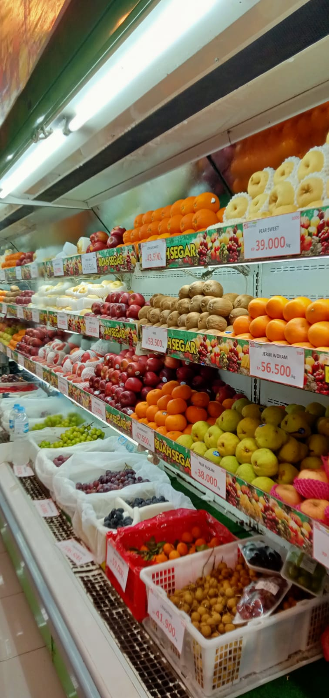
- Dokumentasi Produk Buah-Buahan di PT. Darutaqwa Toserba Selamat.

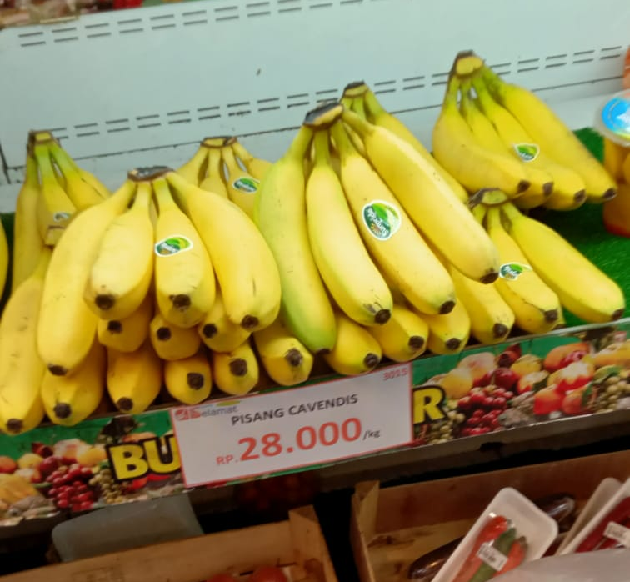

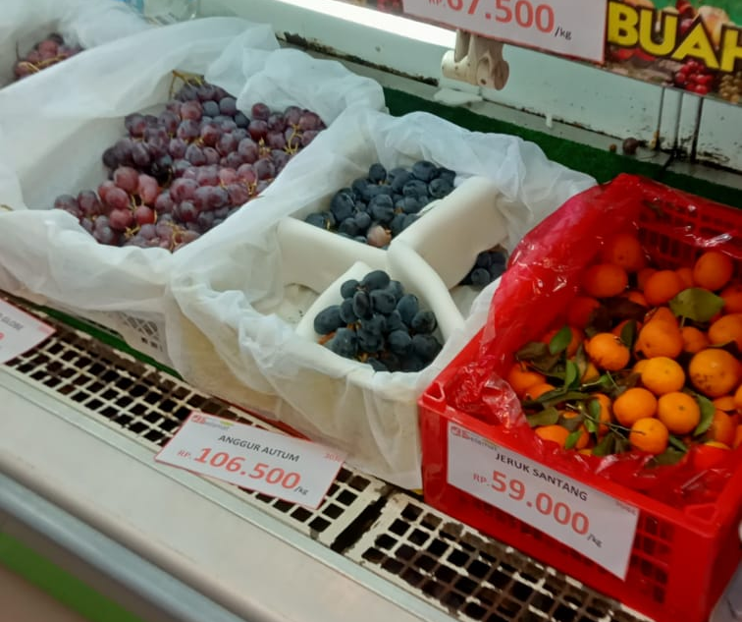
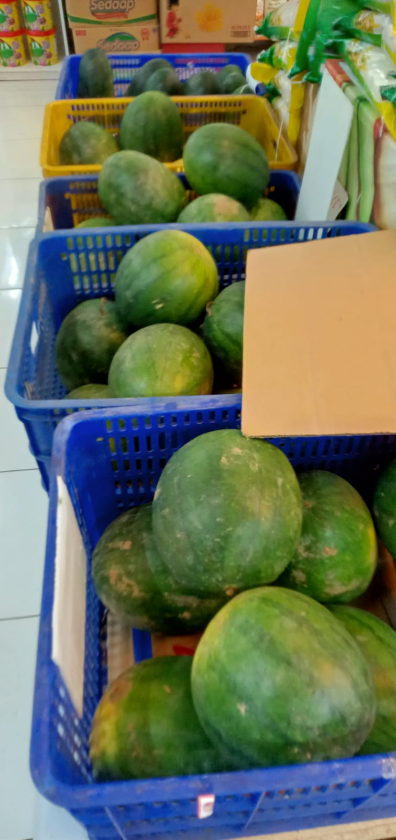

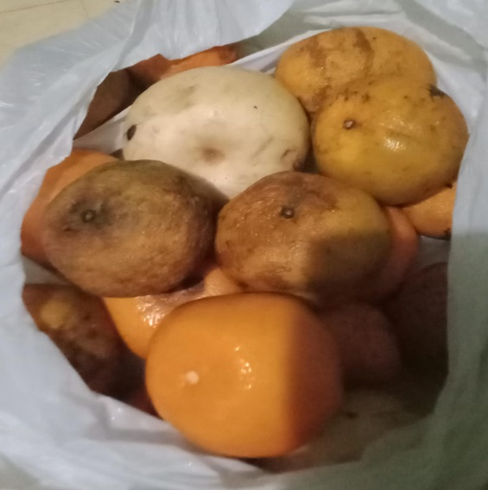
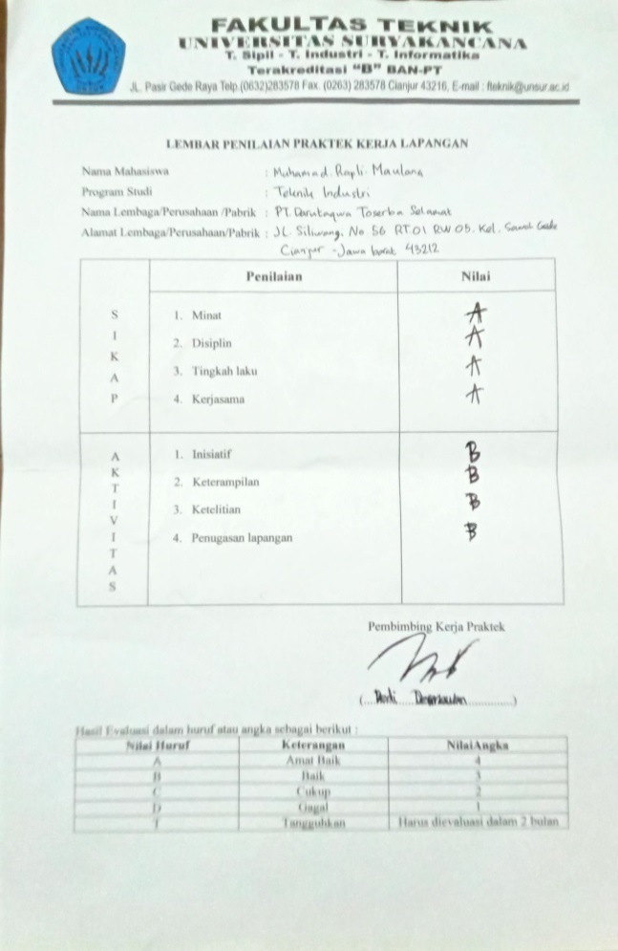
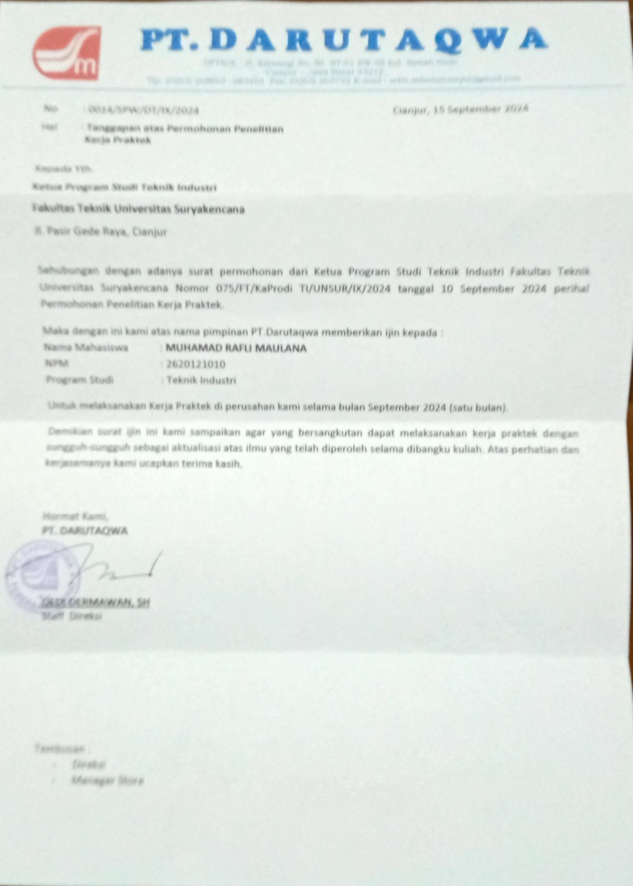
- Dokumentasi Persyaratan Kerja Praktik

- Hasil Cek Plagiat
